Муниципальное образование
Советский район
Ханты-Мансийского автономного округа – Югры

АДМИНИСТРАЦИЯ СОВЕТСКОГО РАЙОНА

П О С Т А Н О В Л Е Н И Е

от « 28 » августа 2023 г. № 1339
г. Советский

Об утверждении документации
по планировке территории
(проект планировки территории
и проект межевания территории)

В соответствии с Градостроительным кодексом Российской Федерации, Федеральным законом от 06.10.2003 № 131-ФЗ «Об общих принципах организации местного самоуправления в Российской Федерации», постановлением Правительства Российской Федерации от 12.05.2017 № 564 «Об утверждении Положения о составе и содержании документации по планировке территории, предусматривающей размещение одного или нескольких линейных объектов», Уставом Советского района, постановлением администрации Советского района от 04.03.2022 № 571/НПА «Об утверждении административного регламента предоставления муниципальной услуги «Подготовка
и утверждение документации по планировке территории», на основании заявления общества с ограниченной ответственностью «ЛУКОЙЛ-Западная Сибирь» от 21.08.2023
№ 2986042851:
- Утвердить документацию по планировке территории (проект планировки территории и проект межевания территории) для размещения линейного объекта «Инженерная подготовка площадок кустов № 35, № 36, № 37, № 38, № 39, № 40 Яхлинского месторождения (Западно-Талинского л.у.) для строительства буровых скважин. Автомобильные дороги» в границах Советского района Ханты-Мансийского автономного округа – Югры (приложение).
- Опубликовать настоящее постановление в порядке, установленном Уставом Советского района, и разместить на официальном сайте Советского района.
- Настоящее постановление вступает в силу после официального опубликования.
- Контроль исполнения настоящего постановления возложить на заместителя главы Советского района по строительству, начальника управления архитектуры
и градостроительства Яковлева Н.С.

Глава Советского района Е.И. Буренков

Приложение
к постановлению
администрации Советского района
от 28.08.2023 № 1340

Основная часть проекта планировки территории

Проект планировки территории. Графическая часть
- Чертеж границ зон планируемого размещения линейных объектов

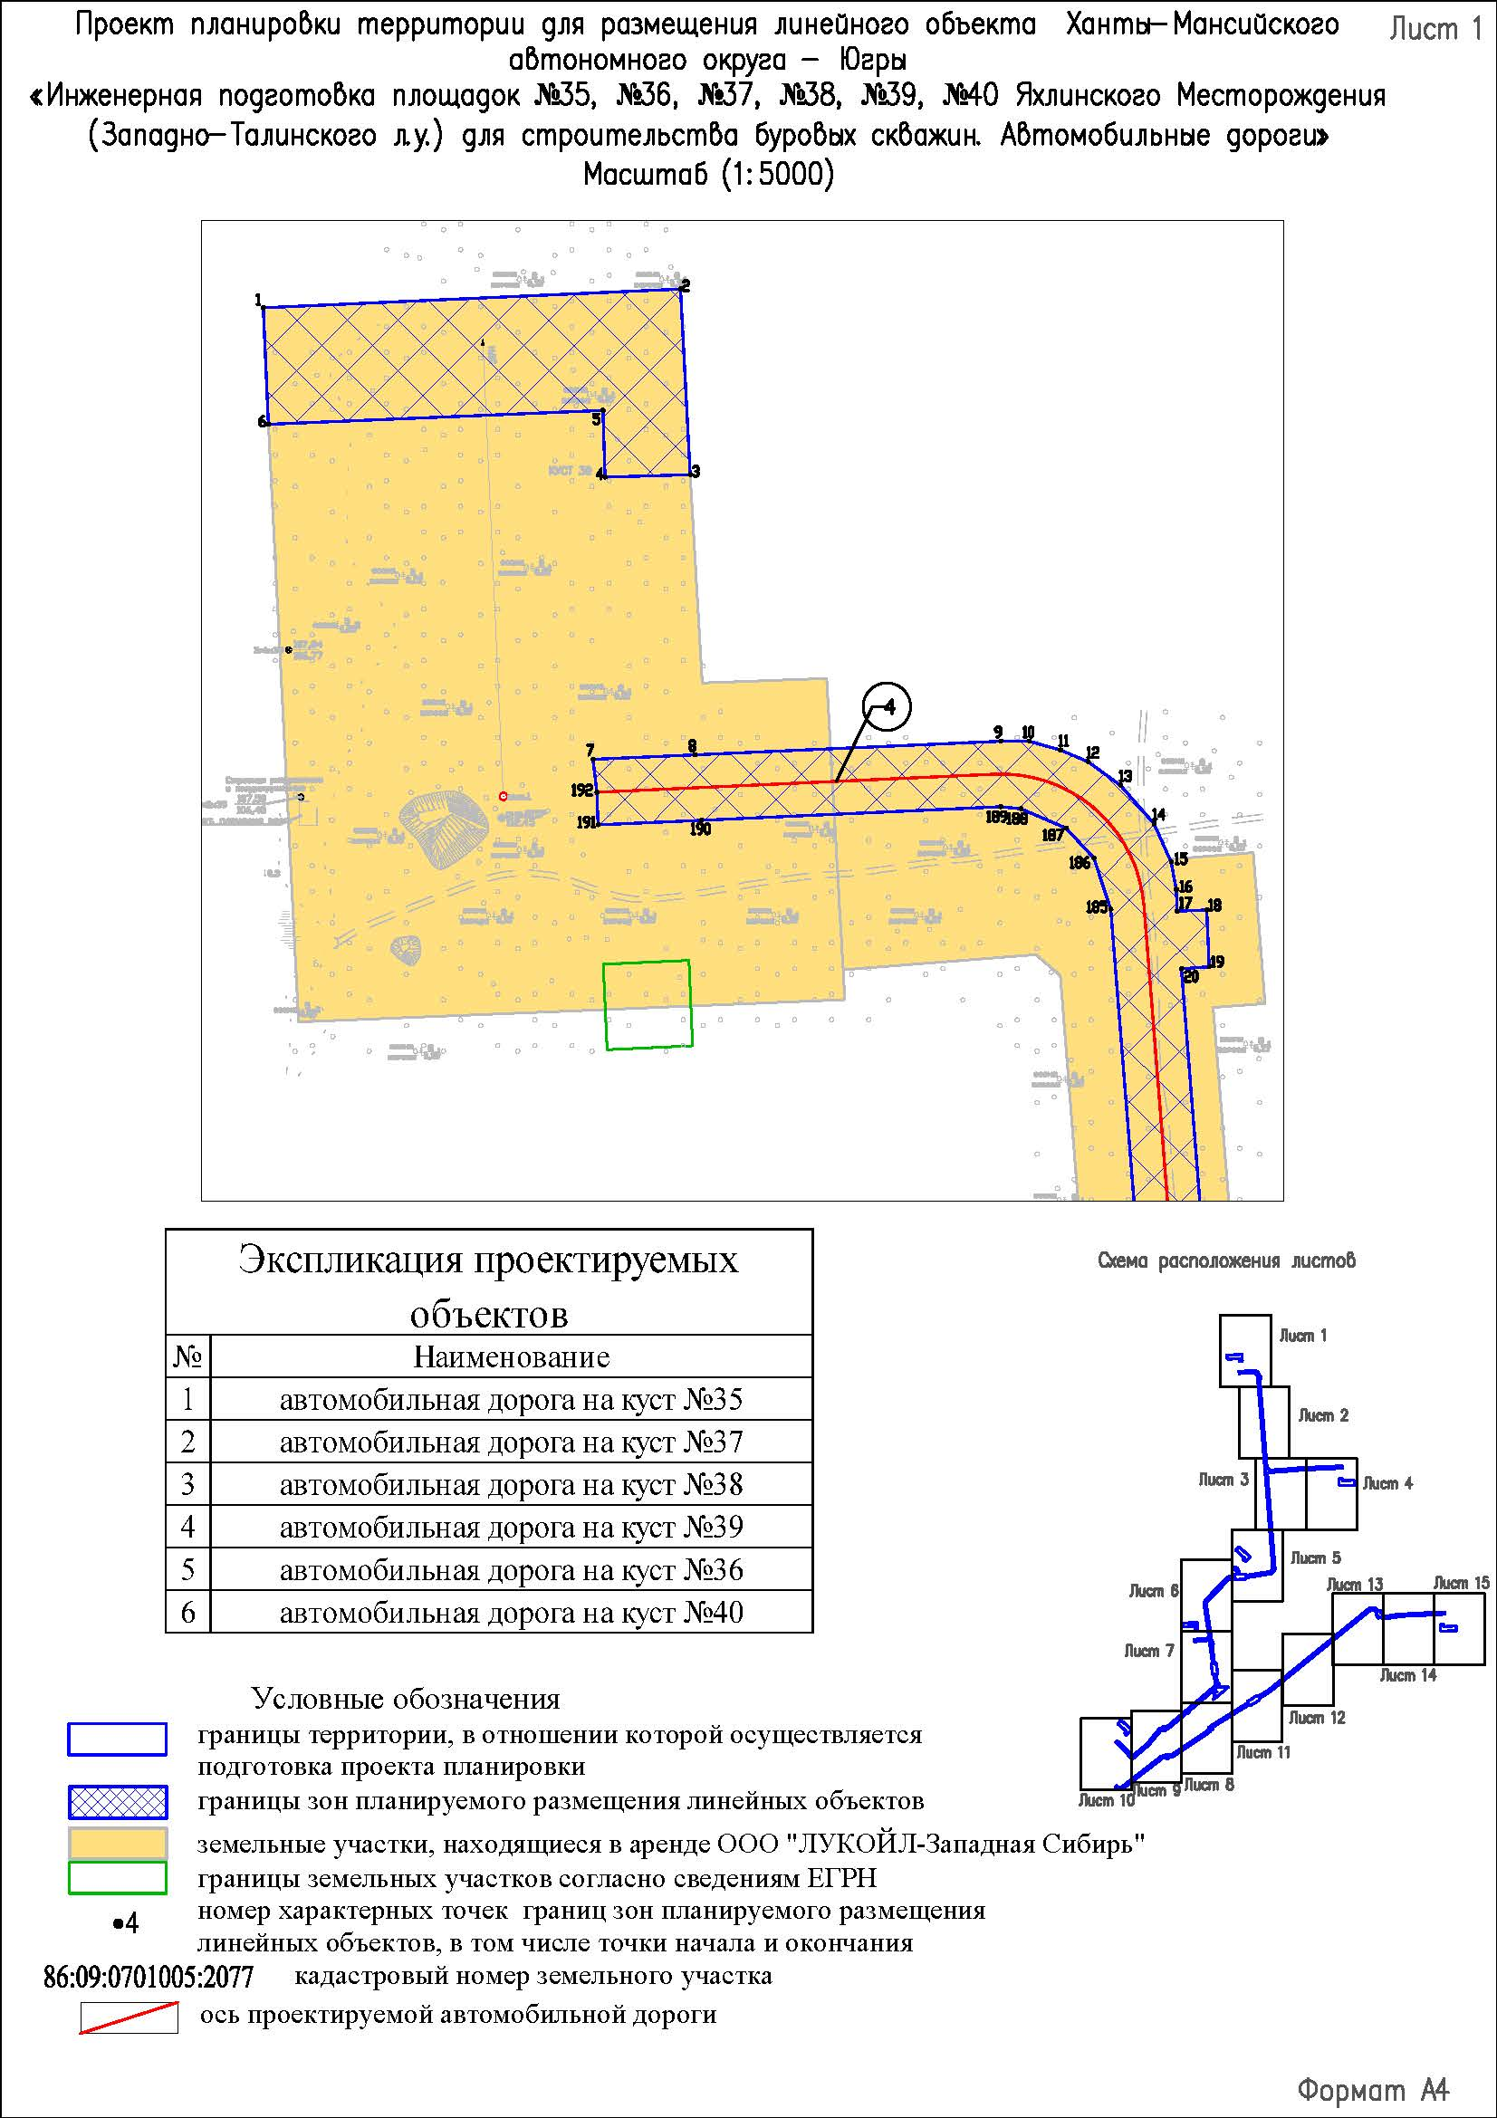
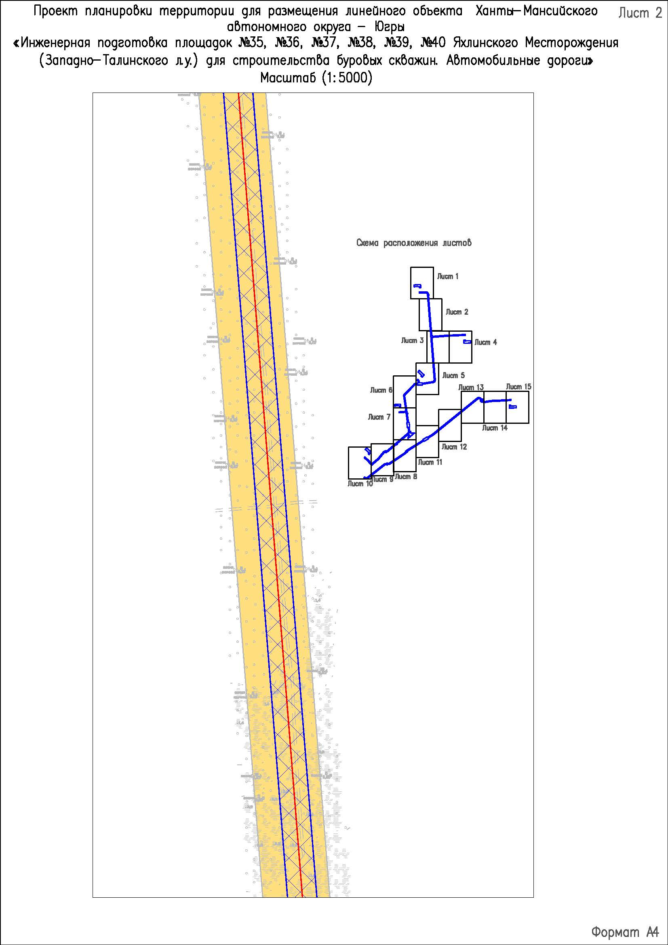
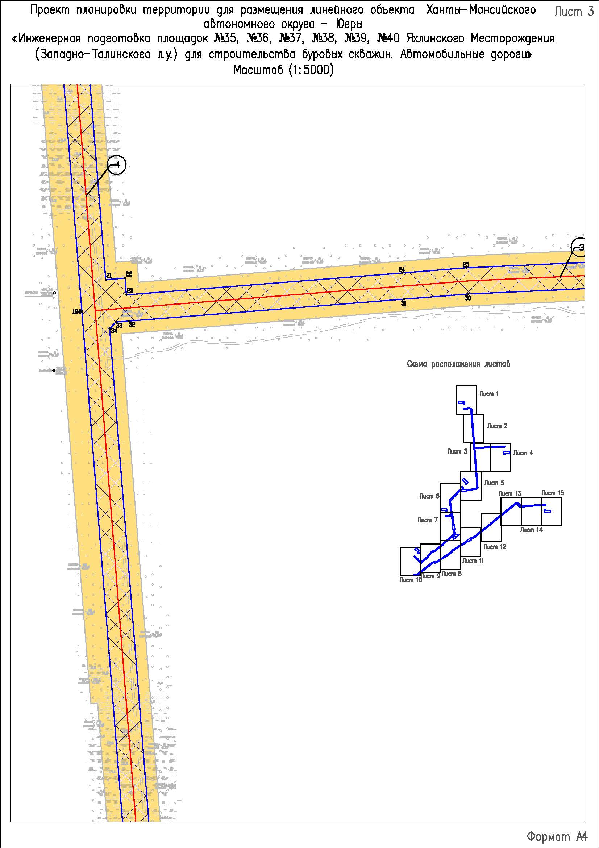
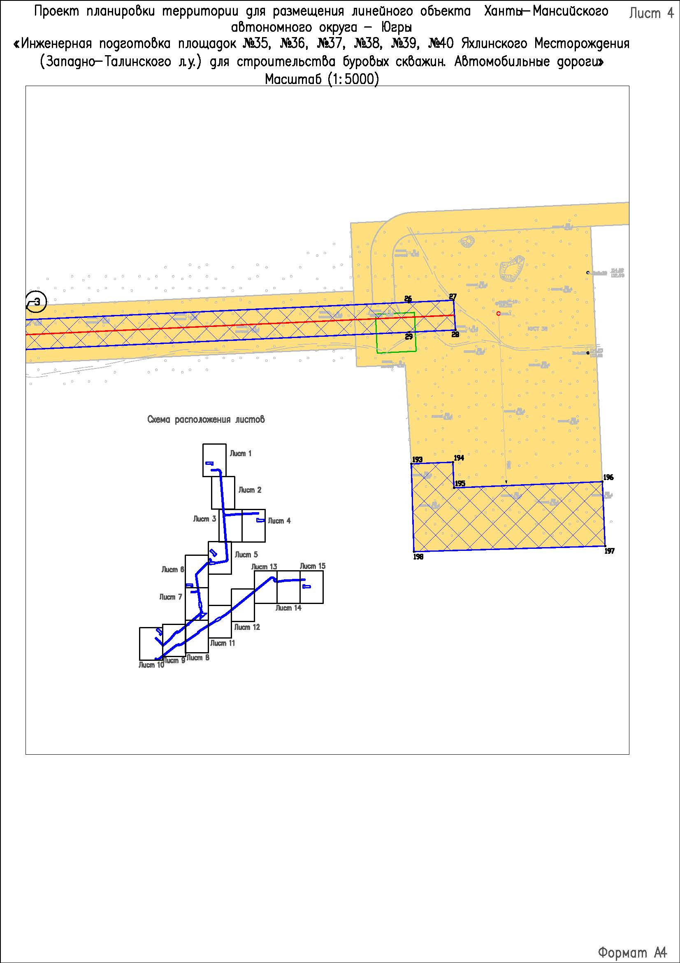
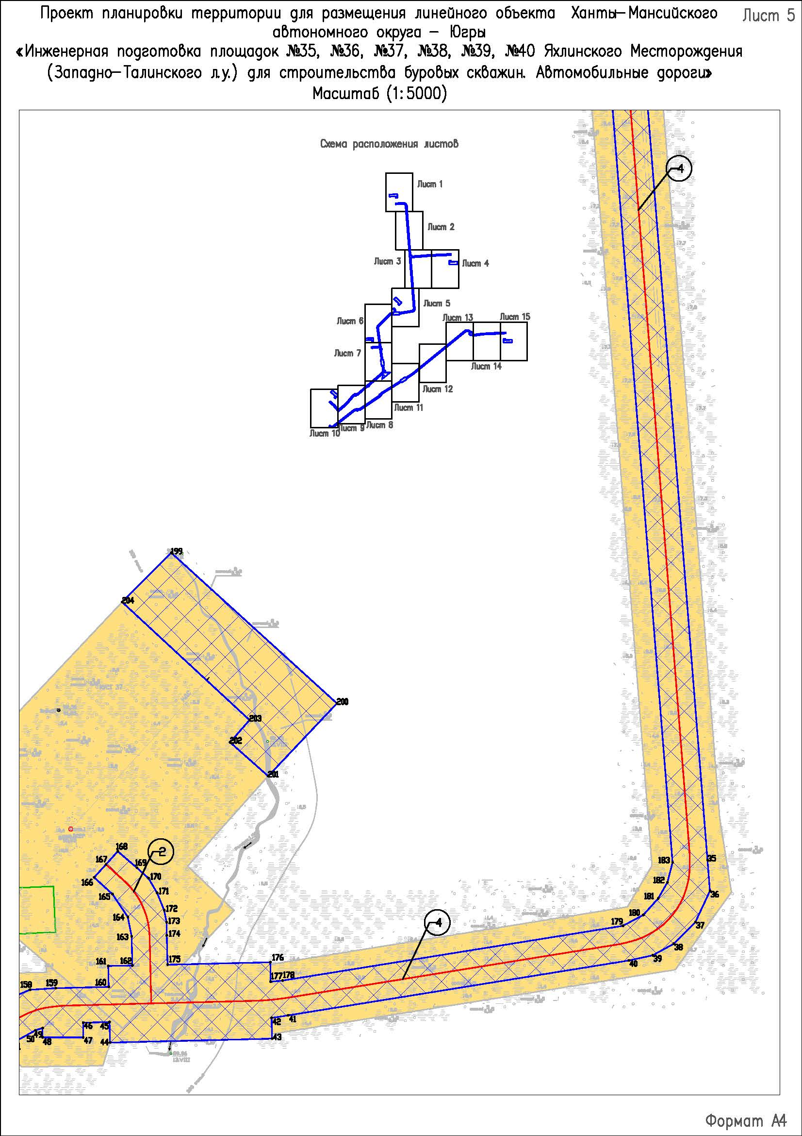
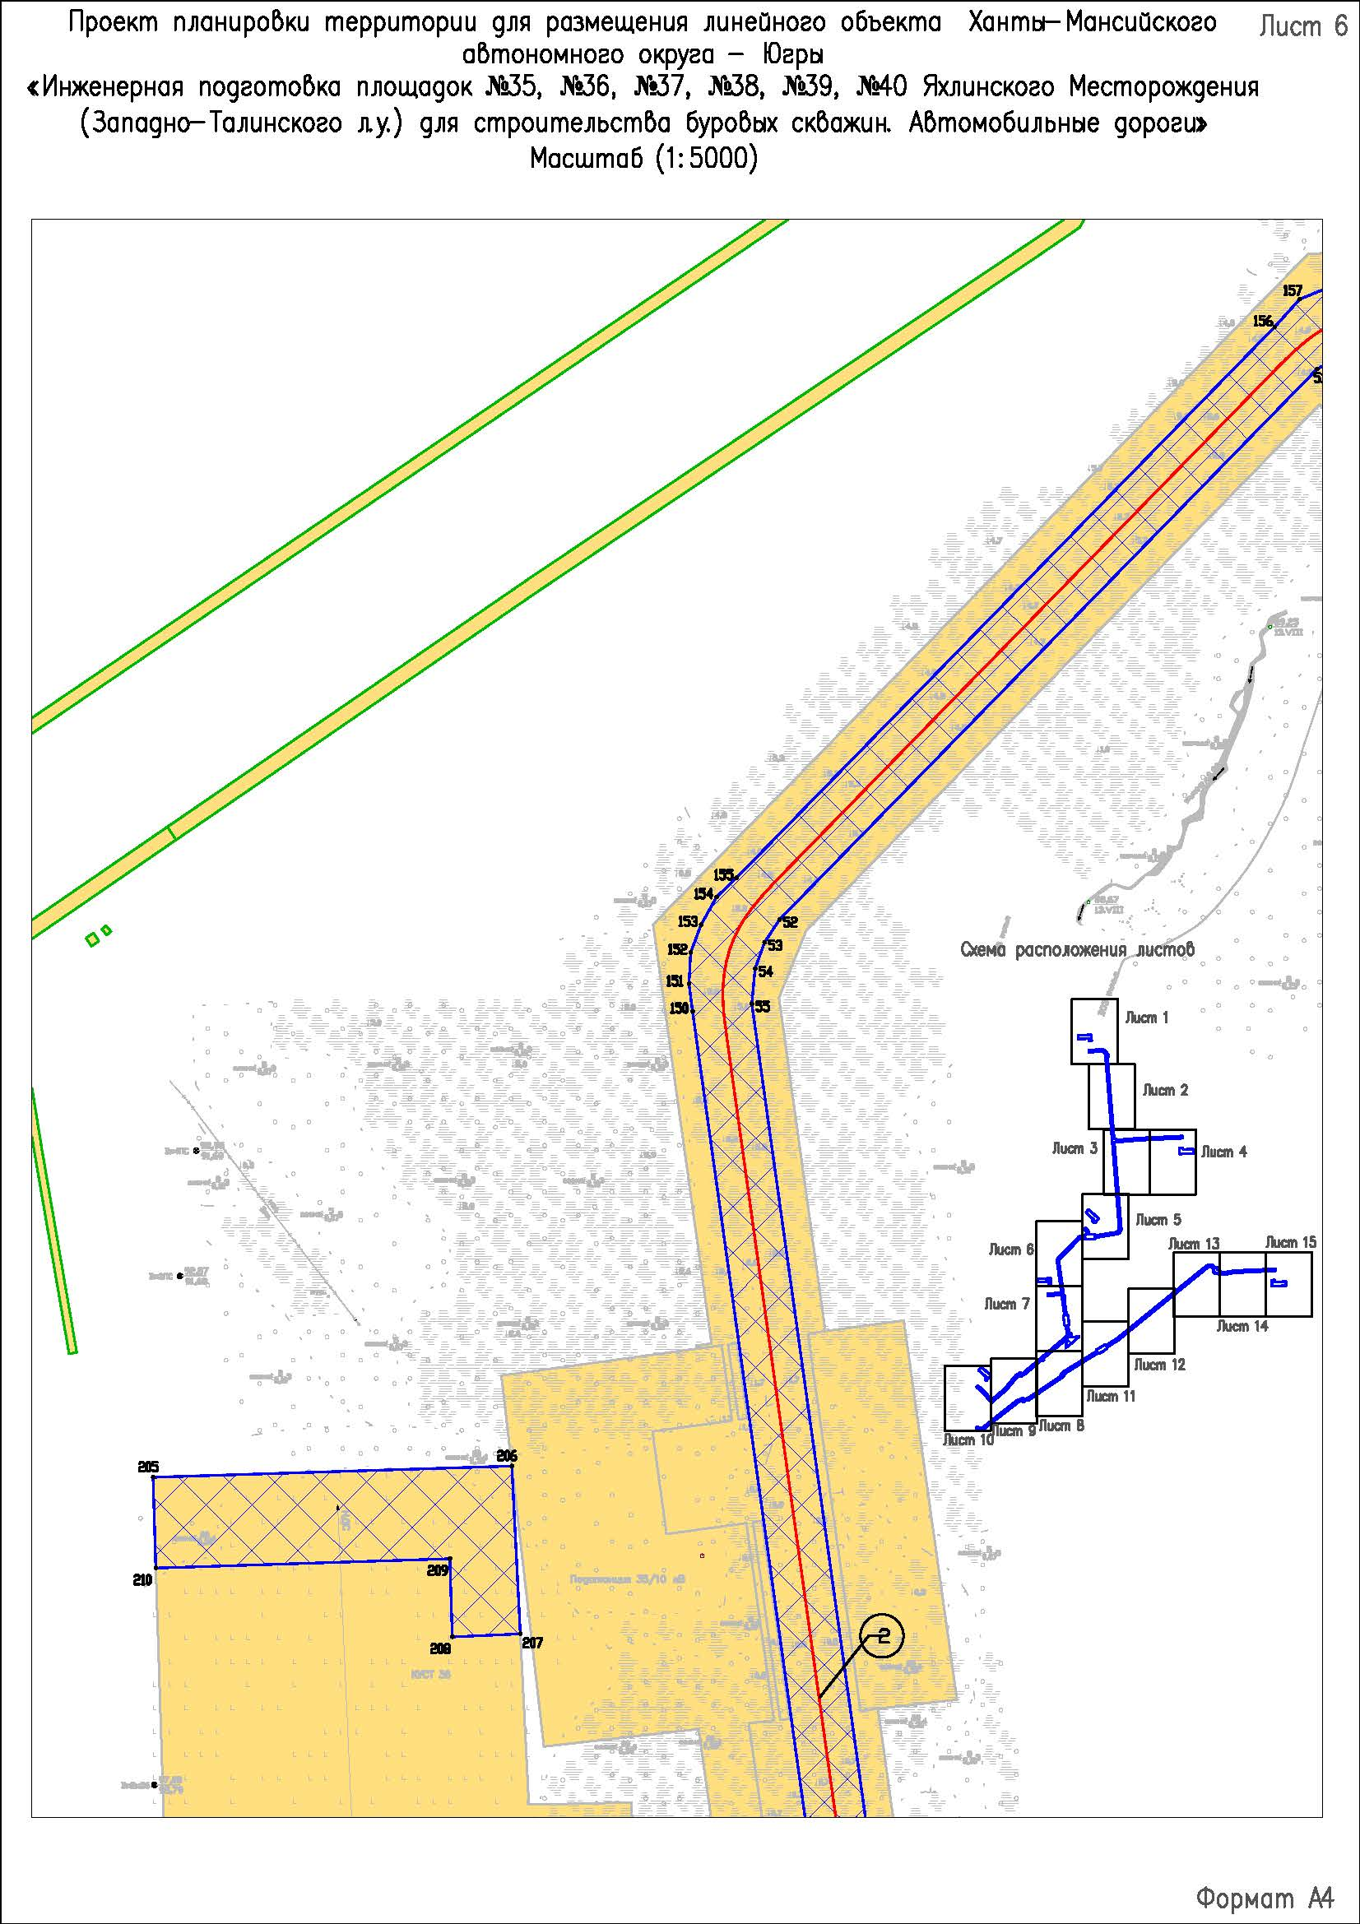
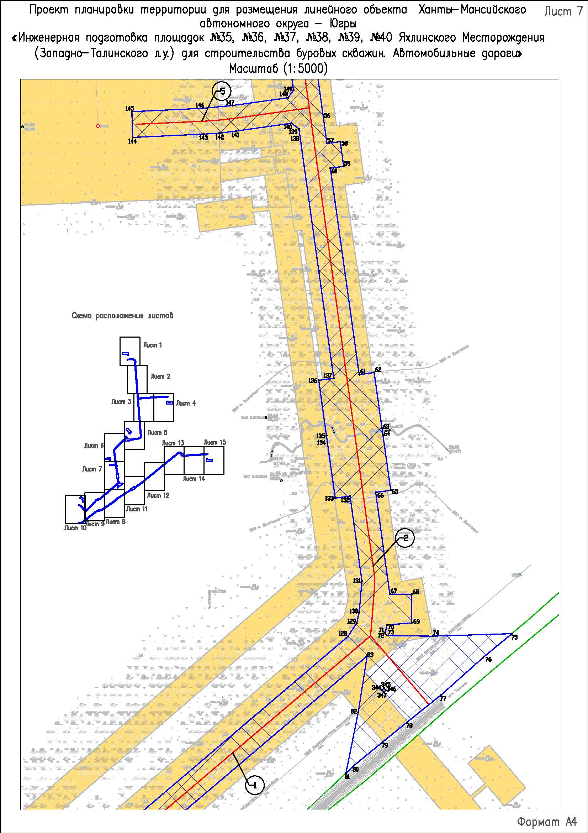
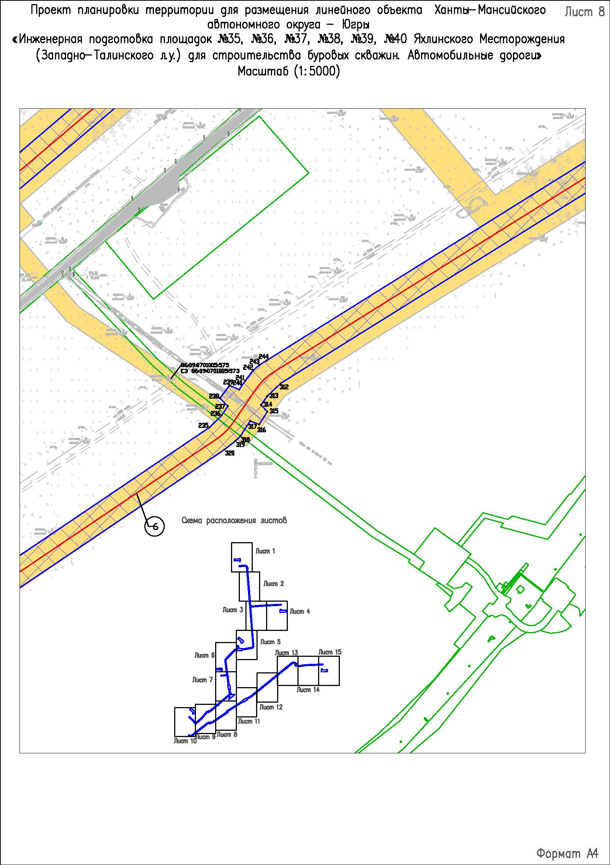
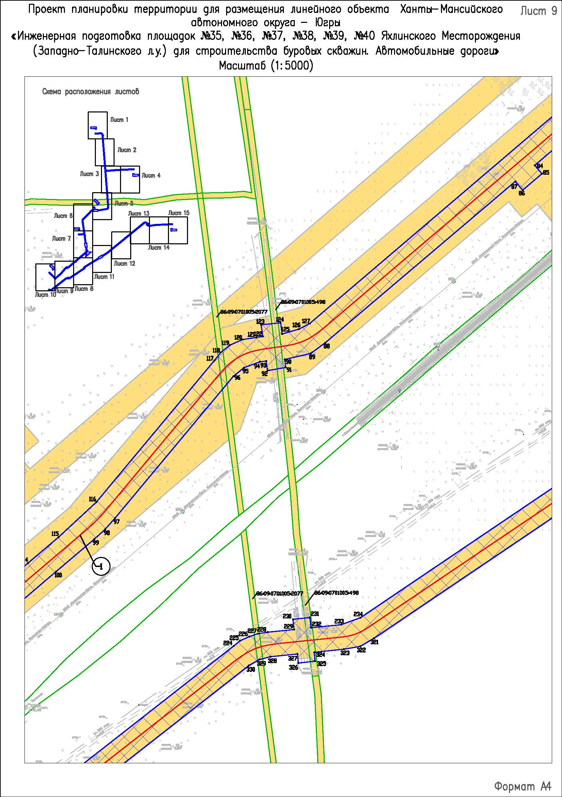
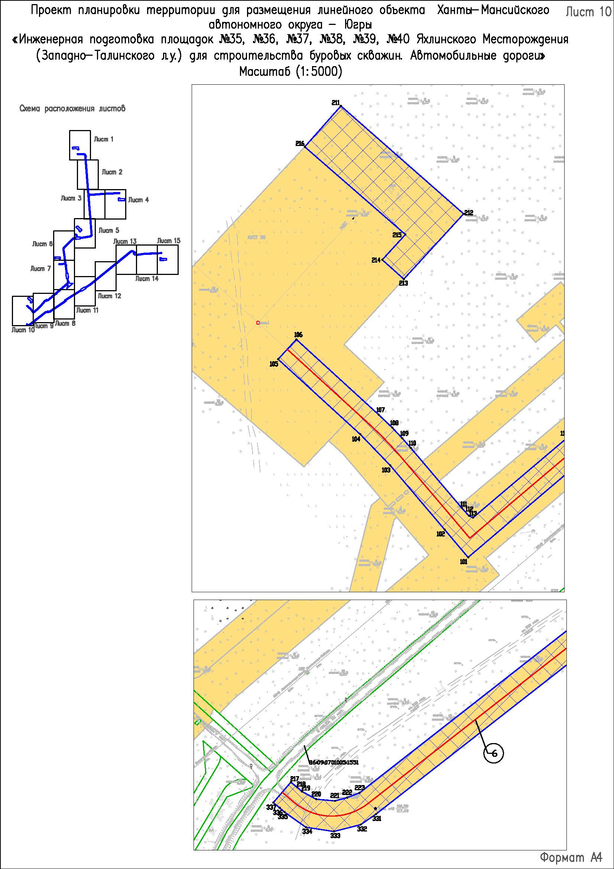
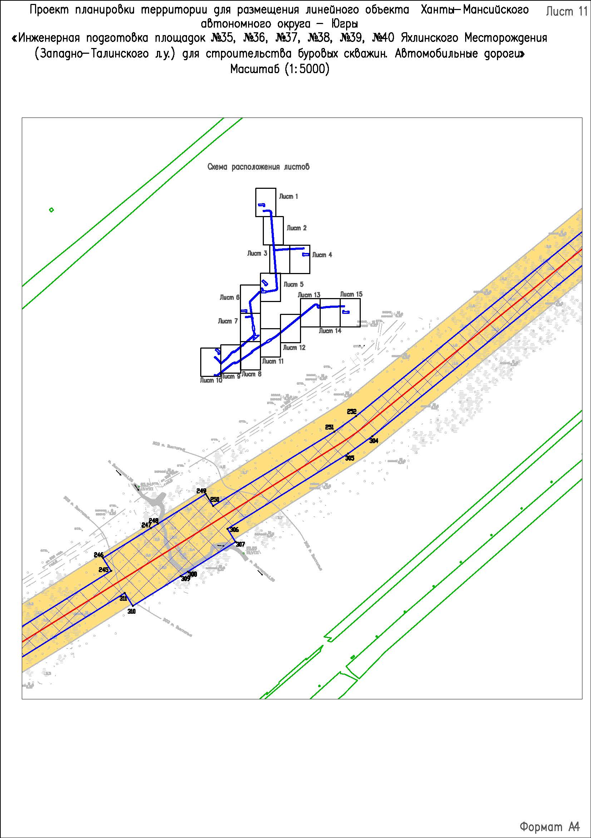
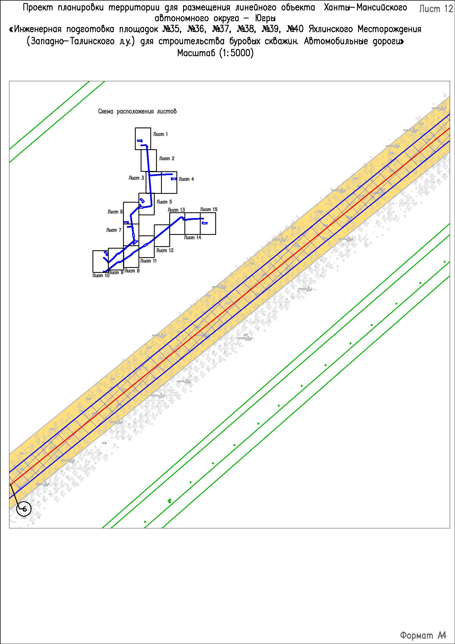
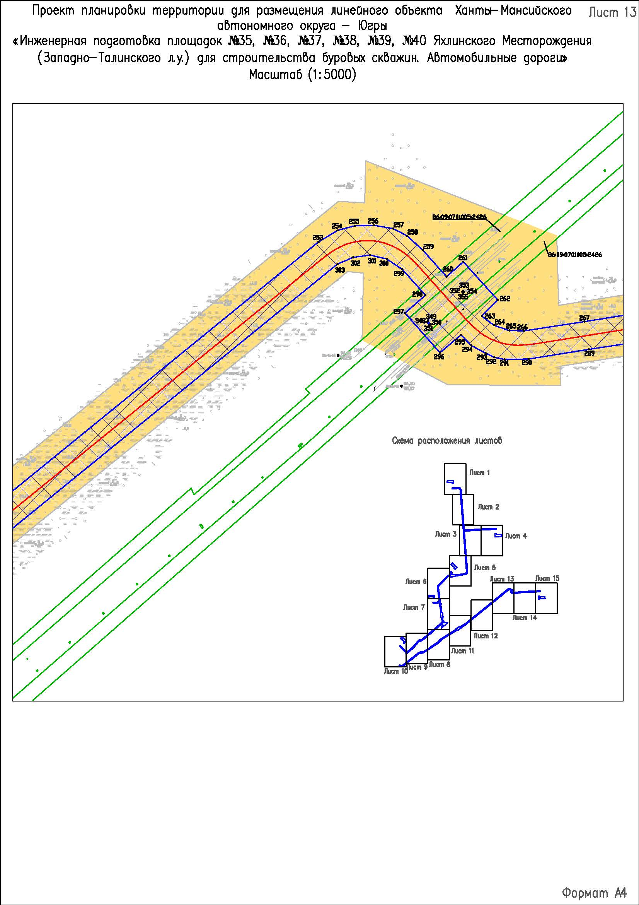
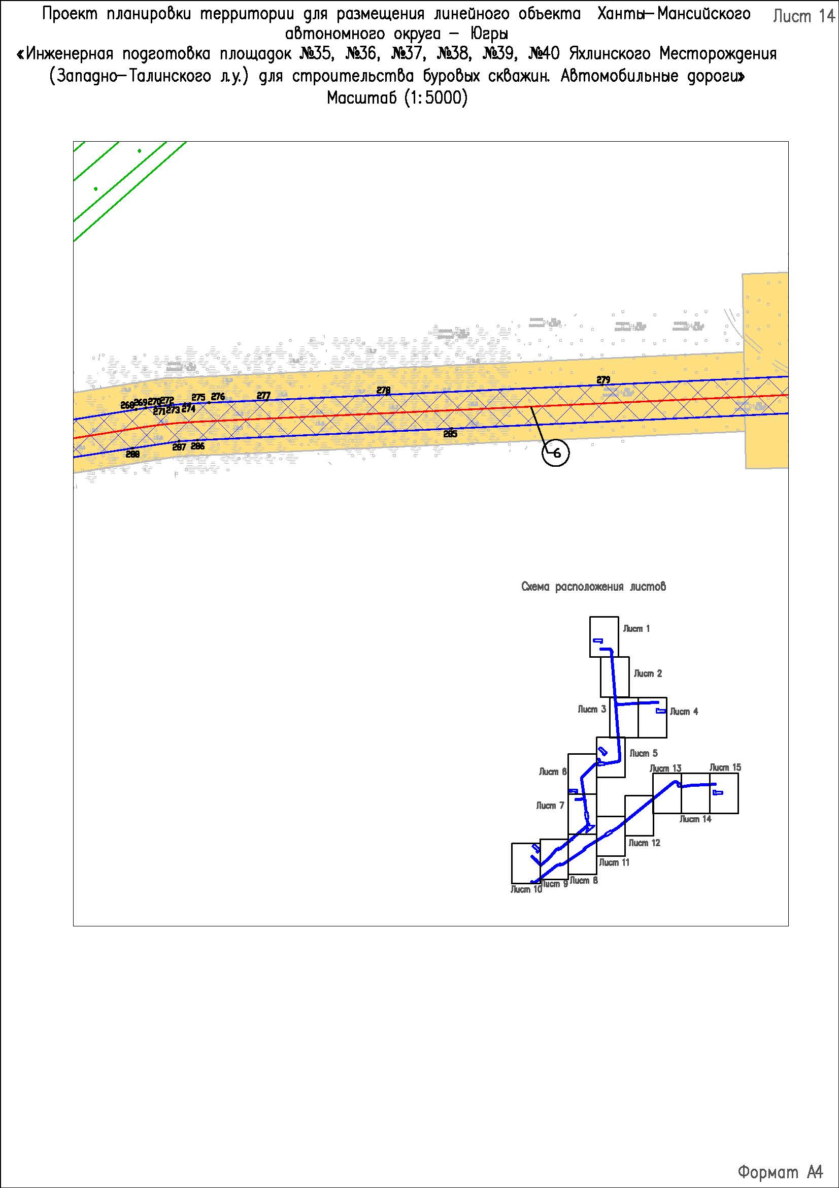
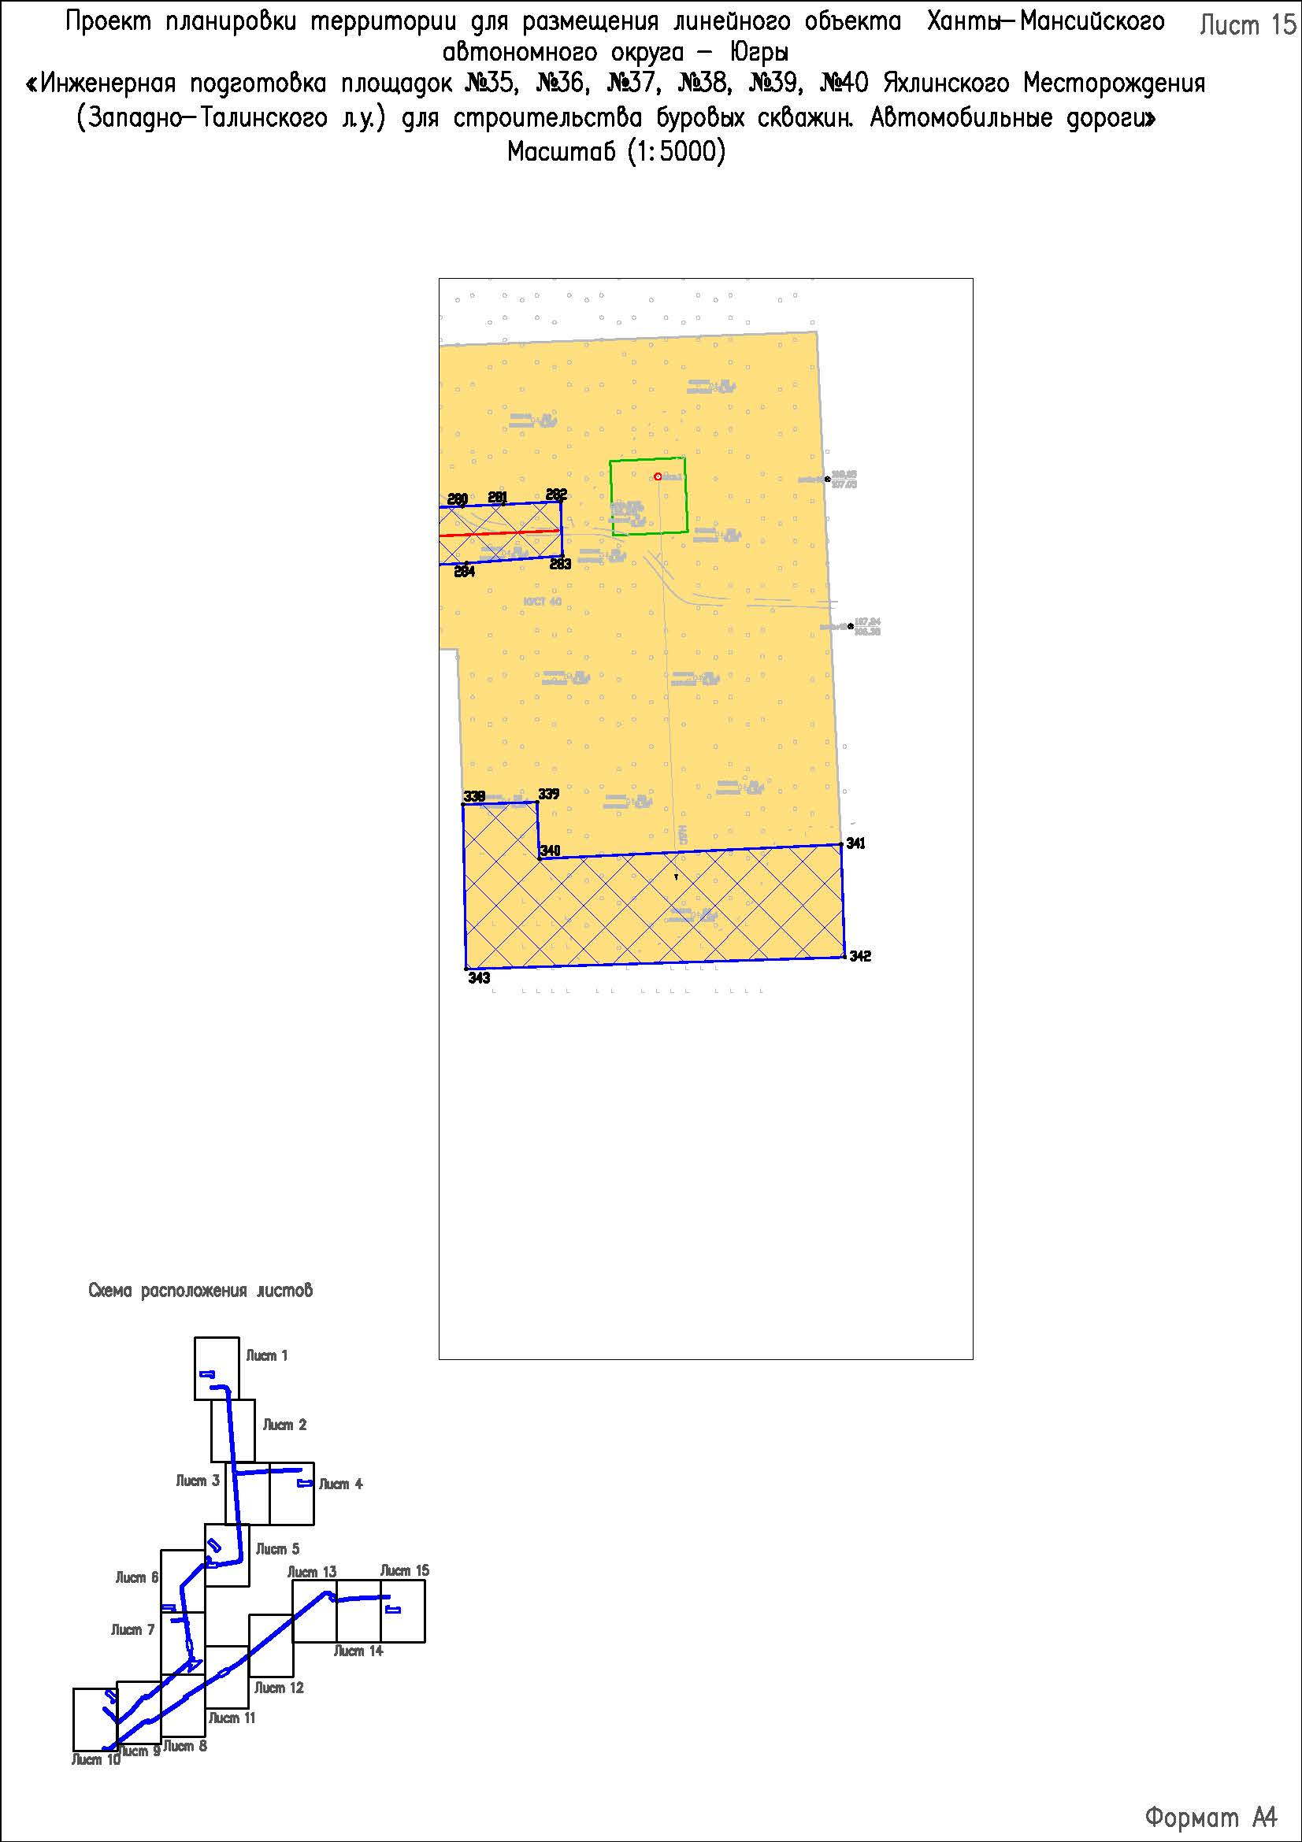

Положение о размещении линейных объектов
  - Наименование, основные характеристики (категория, протяженность, проектная мощность, пропускная способность, грузонапряженность, интенсивность движения) и назначение планируемых для размещения линейных объектов,
а также линейных объектов, подлежащих реконструкции
в связи с изменением их местоположения

Проектом «Инженерная подготовка площадок кустов № 35, № 36, № 37, № 38, № 39, № 40 Яхлинского месторождения (Западно-Талинского л.у.) для строительства буровых скважин. Автомобильные дороги» предусматривается строительство следующих объектов:
инженерная подготовка кустовой площадки № 35;
инженерная подготовка кустовой площадки № 36;
инженерная подготовка кустовой площадки № 37;
инженерная подготовка кустовой площадки № 38;
инженерная подготовка кустовой площадки № 39;
инженерная подготовка кустовой площадки № 40;
автомобильная дорога на куст № 35;
автомобильная дорога на куст № 37;
автомобильная дорога на куст № 38;
автомобильная дорога на куст № 39;
автомобильная дорога на куст № 36;
автомобильная дорога на куст № 40.
Автомобильная дорога на куст № 35.
Категория автодороги I-н. Начало трассы ПК0+00 соответствует км 236+380 (справа) автомобильной дороги «ЮГРА» (пгт. Талинка – г. Советский). Конец трассы ПК27+87,83 соответствует площадке куста № 35. Протяженность автомобильной дороги на куст № 35 составляет 2787,83 м.
Автомобильная дорога на куст № 37.
Категория автодороги I-н. Начало трассы ПК0+00 соответствует ПК1+68,81 проектируемой автомобильной дороги на куст № 35. Конец трассы ПК27+19,32 соответствует площадке куста № 37. Протяженность автомобильной дороги на куст № 37 составляет 2719,32 м.
Автомобильная дорога на куст № 38.
Категория автодороги I-н. Начало трассы ПК0+00 соответствует ПК26+58,21 проектируемой автомобильной дороги на куст № 39. Конец трассы ПК14+98,70 соответствует площадке куста № 38. Протяженность автомобильной дороги на куст № 38 составляет 1498,70 м. Строительство автомобильной дороги на куст № 38 предусмотрено
в 2 этапа:
1 этап – точка примыкания автомобильной дороги на куст № 38 до примыкания технологического проезда на карьер песка № 2 (ПК0+00 – ПК13+91,42).
2 этап – точка примыкания технологического проезда на карьер песка № 2 до куста
№ 38 (ПК13+91,42 – ПК14+98,70).
Автомобильная дорога на куст № 39.
Категория автодороги I-н. Начало трассы ПК0+00 соответствует ПК25+17,90 проектируемой автомобильной дороги на куст № 37. Конец трассы ПК49+65,40 соответствует площадке куста № 39. Протяженность автомобильной дороги на куст № 39 составляет 4965,40 м;
Автомобильная дорога на куст № 36.
Категория автодороги I-н. Начало трассы ПК0+00 соответствует ПК9+49,58 проектируемой автомобильной дороги на куст №37. Конец трассы ПК3+10,78 соответствует площадке куста № 36. Протяженность автомобильной дороги на куст № 36 составляет 310,78 м;
Автомобильная дорога на куст № 40.
Категория автодороги I-н. Начало трассы ПК0+00 соответствует концу существующего съезда с автомобильной дороги «ЮГРА» (пгт. Талинка – г. Советский) на км 239+698 (слева). Конец трассы ПК77+03,02 соответствует площадке куста №40. Протяженность автомобильной дороги на куст № 40 составляет 7703,02 м.
Общая протяженность автомобильных дорог составляет 19985,05 м.
Согласно СП 37.13330.2012 «СНиП 2.05.07-91. Промышленный транспорт», утвержденного приказом Министерства регионального развития РФ от 29.12.2011 № 635/7, проектируемые автомобильные дороги относятся:
в зависимости от характера деятельности предприятия ‒ к автомобильным дорогам нефтяных, газовых и газоконденсатных месторождений;
по месту их расположения на предприятии ‒ к межплощадочным;
по назначению ‒ к основным;
по срокам использования ‒ к постоянным.

Таблица 1. Категории участков трубопроводов
Технические показатели | Категория I-н
Расчетная скорость, км/ч | 30
Число полос движения, шт. | 2
Ширина расчетного автомобиля, м | 2,5
Ширина земляного полотна, м | 9,5
Ширина проезжей части, м | 6,5
Ширина обочин, м | 1,5
Наименьшее расстояние видимости, м:  поверхности дороги  встречного автомобиля | 50  100
Наибольший продольный уклон, ‰ | 70
Наименьшие радиусы кривых в плане, м | 100
Наименьшие радиусы кривых в продольном профиле, м:  выпуклых  вогнутых | 650  800

В соответствии с таблицей 7.2 СП 37.13330.2012 в связи с топографическими, инженерно-геологическими, гидрогеологическими, климатическими условиями на всех проектируемых автомобильных дорогах расчетная скорость движения автомобилей принята 30 км/ч.
При разработке проекта использованы действующие нормы и правила, постановления и типовые проекты сооружений на автомобильных дорогах.
  - Перечень субъектов Российской Федерации, перечень муниципальных районов, городских округов в составе субъектов Российской Федерации, перечень поселений, населенных пунктов, внутригородских территорий городов федерального значения,
на территориях которых устанавливаются зоны планируемого размещения
линейных объектов
Зона планируемого размещения проектируемого объекта находится на территории Советского района Ханты-Мансийского автономного округа — Югры на землях лесного фонда, находящихся в ведении Советского территориального отдела-лесничества.
  - Перечень координат характерных точек
границ зон планируемого размещения линейных объектов

№ | X | Y
1 | 1024235.30 | 1794913.57
2 | 1024248.49 | 1795206.16
3 | 1024118.33 | 1795212.93
4 | 1024116.53 | 1795153.19
5 | 1024163.25 | 1795151.68
6 | 1024153.49 | 1794917.26
7 | 1023918.65 | 1795144.69
8 | 1023921.86 | 1795216.30
9 | 1023931.45 | 1795430.63
10 | 1023931.45 | 1795450.50
11 | 1023925.29 | 1795472.27
12 | 1023916.89 | 1795491.77
13 | 1023900.59 | 1795514.48
14 | 1023873.68 | 1795537.95
15 | 1023846.63 | 1795549.88
16 | 1023827.41 | 1795553.49
17 | 1023812.16 | 1795554.19
18 | 1023813.12 | 1795574.86
19 | 1023773.28 | 1795576.61
20 | 1023771.72 | 1795557.05
21 | 1022002.14 | 1795697.85
22 | 1022004.61 | 1795731.83
23 | 1021975.37 | 1795734.16
24 | 1022013.80 | 1796217.35
25 | 1022022.73 | 1796329.68
26 | 1022057.96 | 1797105.44
27 | 1022061.09 | 1797174.51
28 | 1022015.19 | 1797177.61
29 | 1022011.93 | 1797105.97
30 | 1021976.86 | 1796333.17
31 | 1021967.94 | 1796221.00
32 | 1021929.52 | 1795737.80
33 | 1021927.75 | 1795715.54
34 | 1021915.11 | 1795704.77
35 | 1020071.89 | 1795851.35
36 | 1020031.41 | 1795854.36
37 | 1019990.84 | 1795835.37
38 | 1019962.45 | 1795806.98
39 | 1019947.38 | 1795779.49
40 | 1019940.72 | 1795748.35
41 | 1019868.99 | 1795302.55
42 | 1019865.47 | 1795280.83
43 | 1019838.42 | 1795281.47
44 | 1019833.38 | 1795069.43
45 | 1019860.27 | 1795068.80
46 | 1019859.41 | 1795034.37
47 | 1019840.04 | 1795034.37
48 | 1019840.04 | 1794981.24
49 | 1019852.36 | 1794981.24
50 | 1019849.22 | 1794971.77
51 | 1019835.06 | 1794946.01
52 | 1019410.27 | 1794531.14
53 | 1019392.43 | 1794519.54
54 | 1019372.18 | 1794512.36
55 | 1019345.26 | 1794509.80
56 | 1018646.82 | 1794607.30
57 | 1018602.27 | 1794613.52
58 | 1018605.58 | 1794637.25
59 | 1018561.54 | 1794643.40
60 | 1018558.23 | 1794619.67
61 | 1018190.22 | 1794671.04
62 | 1018193.98 | 1794697.79
63 | 1018094.96 | 1794711.73
64 | 1018082.96 | 1794713.29
65 | 1017983.93 | 1794727.23
66 | 1017980.15 | 1794700.36
67 | 1017798.78 | 1794725.68
68 | 1017798.78 | 1794765.11
69 | 1017747.71 | 1794765.11
70 | 1017744.13 | 1794721.16
71 | 1017729.86 | 1794716.68
72 | 1017728.79 | 1794717.59
73 | 1017724.92 | 1794720.88
74 | 1017723.98 | 1794802.03
75 | 1017728.38 | 1794943.44
76 | 1017685.73 | 1794892.31
77 | 1017619.23 | 1794817.37
78 | 1017571.04 | 1794757.12
79 | 1017535.76 | 1794713.61
80 | 1017493.25 | 1794661.67
81 | 1017479.68 | 1794647.28
82 | 1017587.97 | 1794669.32
83 | 1017688.53 | 1794685.29
84 | 1017247.93 | 1794165.75
85 | 1017232.35 | 1794179.20
86 | 1017201.55 | 1794143.25
87 | 1017217.94 | 1794129.40
88 | 1016917.64 | 1793774.91
89 | 1016897.38 | 1793747.74
90 | 1016886.14 | 1793699.02
91 | 1016871.32 | 1793700.80
92 | 1016865.33 | 1793666.79
93 | 1016883.37 | 1793664.33
94 | 1016881.82 | 1793652.50
95 | 1016870.82 | 1793622.74
96 | 1016854.60 | 1793602.94
97 | 1016590.50 | 1793382.11
98 | 1016569.85 | 1793363.73
99 | 1016551.42 | 1793343.31
100 | 1016491.06 | 1793272.14
101 | 1016301.04 | 1793048.59
102 | 1016348.56 | 1793008.68
103 | 1016458.27 | 1792915.63
104 | 1016511.28 | 1792864.53
105 | 1016639.56 | 1792724.08
106 | 1016673.53 | 1792755.10
107 | 1016545.14 | 1792895.66
108 | 1016522.61 | 1792919.10
109 | 1016504.64 | 1792936.11
110 | 1016488.14 | 1792950.61
111 | 1016385.42 | 1793037.73
112 | 1016372.10 | 1793049.94
113 | 1016369.05 | 1793057.17
114 | 1016507.14 | 1793219.99
115 | 1016555.48 | 1793276.97
116 | 1016620.14 | 1793346.93
117 | 1016884.29 | 1793567.80
118 | 1016899.18 | 1793579.41
119 | 1016912.97 | 1793596.54
120 | 1016923.20 | 1793619.96
121 | 1016927.38 | 1793646.13
122 | 1016928.95 | 1793658.11
123 | 1016950.75 | 1793655.04
124 | 1016954.58 | 1793691.43
125 | 1016933.69 | 1793694.17
126 | 1016942.79 | 1793725.51
127 | 1016953.01 | 1793745.49
128 | 1017723.58 | 1794651.03
129 | 1017747.48 | 1794666.60
130 | 1017766.76 | 1794671.06
131 | 1017821.95 | 1794676.00
132 | 1017973.74 | 1794654.81
133 | 1017970.00 | 1794628.20
134 | 1018069.02 | 1794614.27
135 | 1018081.02 | 1794612.71
136 | 1018180.04 | 1794598.77
137 | 1018183.80 | 1794625.49
138 | 1018610.18 | 1794565.97
139 | 1018628.26 | 1794563.45
140 | 1018638.26 | 1794550.19
141 | 1018624.44 | 1794451.16
142 | 1018620.80 | 1794422.19
143 | 1018619.10 | 1794393.26
144 | 1018613.19 | 1794266.62
145 | 1018659.11 | 1794265.37
146 | 1018665.05 | 1794391.09
147 | 1018670.01 | 1794444.89
148 | 1018683.82 | 1794543.83
149 | 1018697.08 | 1794553.84
150 | 1019339.25 | 1794464.20
151 | 1019360.34 | 1794461.29
152 | 1019384.78 | 1794462.55
153 | 1019406.10 | 1794470.63
154 | 1019427.54 | 1794482.56
155 | 1019442.24 | 1794498.06
156 | 1019867.47 | 1794913.37
157 | 1019888.84 | 1794932.44
158 | 1019902.35 | 1794964.80
159 | 1019904.53 | 1794998.30
160 | 1019906.25 | 1795067.71
161 | 1019933.36 | 1795067.06
162 | 1019934.11 | 1795098.74
163 | 1019972.00 | 1795097.88
164 | 1019997.67 | 1795092.82
165 | 1020027.44 | 1795072.56
166 | 1020049.18 | 1795048.76
167 | 1020066.16 | 1795064.27
168 | 1020083.21 | 1795079.71
169 | 1020062.01 | 1795104.60
170 | 1020048.21 | 1795119.91
171 | 1020029.21 | 1795130.98
172 | 1020006.28 | 1795140.42
173 | 1019990.35 | 1795143.48
174 | 1019973.40 | 1795143.86
175 | 1019935.20 | 1795144.81
176 | 1019938.39 | 1795279.10
177 | 1019912.98 | 1795279.71
178 | 1019914.42 | 1795295.34
179 | 1019986.04 | 1795740.49
180 | 1020000.05 | 1795767.19
181 | 1020021.71 | 1795786.76
182 | 1020042.65 | 1795798.73
183 | 1020068.75 | 1795805.46
184 | 1021946.10 | 1795656.16
185 | 1023813.59 | 1795507.64
186 | 1023849.38 | 1795495.81
187 | 1023870.34 | 1795476.33
188 | 1023884.07 | 1795444.86
189 | 1023885.43 | 1795430.68
190 | 1023876.00 | 1795220.61
191 | 1023872.76 | 1795148.31
192 | 1023895.71 | 1795147.40
193 | 1021808.82 | 1797109.34
194 | 1021811.29 | 1797173.58
195 | 1021771.73 | 1797175.25
196 | 1021781.44 | 1797404.16
197 | 1021682.04 | 1797408.38
198 | 1021673.40 | 1797113.31
199 | 1020473.54 | 1795149.67
200 | 1020276.83 | 1795366.39
201 | 1020181.76 | 1795276.41
202 | 1020226.00 | 1795226.44
203 | 1020255.01 | 1795252.02
204 | 1020409.22 | 1795085.35
205 | 1018979.77 | 1794047.78
206 | 1018988.47 | 1794324.63
207 | 1018858.74 | 1794331.14
208 | 1018856.46 | 1794278.81
209 | 1018916.75 | 1794276.82
210 | 1018909.68 | 1794049.96
211 | 1017072.46 | 1792831.43
212 | 1016888.15 | 1793041.03
213 | 1016776.56 | 1792938.75
214 | 1016809.62 | 1792902.06
215 | 1016852.74 | 1792941.47
216 | 1017002.63 | 1792769.54
217 | 1015788.56 | 1792742.10
218 | 1015779.55 | 1792753.10
219 | 1015772.59 | 1792761.16
220 | 1015759.36 | 1792785.62
221 | 1015756.67 | 1792817.81
222 | 1015762.18 | 1792838.17
223 | 1015770.28 | 1792859.53
224 | 1016352.52 | 1793603.99
225 | 1016362.21 | 1793615.55
226 | 1016369.74 | 1793632.69
227 | 1016375.34 | 1793649.20
228 | 1016378.02 | 1793667.20
229 | 1016383.06 | 1793716.39
230 | 1016402.11 | 1793714.49
231 | 1016405.35 | 1793745.87
232 | 1016386.34 | 1793748.38
233 | 1016392.08 | 1793804.31
234 | 1016405.05 | 1793840.14
235 | 1016865.90 | 1794524.57
236 | 1016886.55 | 1794545.42
237 | 1016902.52 | 1794556.39
238 | 1016916.07 | 1794542.84
239 | 1016938.04 | 1794559.14
240 | 1016930.81 | 1794575.84
241 | 1016945.90 | 1794586.21
242 | 1016963.72 | 1794599.40
243 | 1016973.26 | 1794610.19
244 | 1016980.62 | 1794622.57
245 | 1017420.85 | 1795329.77
246 | 1017443.76 | 1795315.51
247 | 1017496.61 | 1795400.40
248 | 1017504.47 | 1795413.02
249 | 1017557.32 | 1795497.91
250 | 1017535.98 | 1795510.98
251 | 1017667.66 | 1795726.24
252 | 1017695.17 | 1795764.82
253 | 1019257.93 | 1797685.98
254 | 1019276.65 | 1797717.39
255 | 1019284.42 | 1797745.45
256 | 1019285.23 | 1797776.79
257 | 1019279.62 | 1797808.67
258 | 1019267.85 | 1797831.55
259 | 1019244.05 | 1797857.58
260 | 1019200.75 | 1797896.34
261 | 1019225.36 | 1797923.85
262 | 1019162.65 | 1797980.42
263 | 1019136.15 | 1797954.16
264 | 1019121.09 | 1797974.04
265 | 1019112.47 | 1797999.23
266 | 1019111.94 | 1798023.39
267 | 1019127.04 | 1798122.79
268 | 1019149.74 | 1798265.02
269 | 1019151.60 | 1798277.12
270 | 1019153.24 | 1798289.35
271 | 1019153.96 | 1798295.46
272 | 1019154.70 | 1798301.64
273 | 1019155.25 | 1798307.87
274 | 1019156.70 | 1798326.23
275 | 1019157.07 | 1798332.45
276 | 1019158.18 | 1798356.56
277 | 1019161.44 | 1798428.50
278 | 1019168.23 | 1798578.34
279 | 1019180.46 | 1798848.06
280 | 1019191.87 | 1799099.81
281 | 1019193.36 | 1799132.60
282 | 1019195.65 | 1799179.06
283 | 1019151.90 | 1799180.41
284 | 1019145.97 | 1799103.02
285 | 1019125.86 | 1798659.47
286 | 1019111.47 | 1798341.87
287 | 1019110.02 | 1798318.62
288 | 1019101.27 | 1798260.45
289 | 1019081.61 | 1798130.04
290 | 1019065.79 | 1798030.90
291 | 1019065.20 | 1797991.51
292 | 1019068.52 | 1797974.90
293 | 1019075.08 | 1797960.95
294 | 1019087.87 | 1797937.07
295 | 1019105.21 | 1797920.13
296 | 1019076.17 | 1797885.65
297 | 1019141.00 | 1797828.25
298 | 1019170.55 | 1797861.63
299 | 1019212.97 | 1797823.66
300 | 1019230.05 | 1797798.03
301 | 1019236.32 | 1797770.93
302 | 1019232.59 | 1797742.88
303 | 1019221.42 | 1797717.17
304 | 1017659.34 | 1795793.68
305 | 1017628.70 | 1795750.71
306 | 1017495.35 | 1795536.49
307 | 1017472.42 | 1795550.76
308 | 1017419.57 | 1795465.86
309 | 1017411.72 | 1795453.25
310 | 1017358.87 | 1795368.36
311 | 1017381.82 | 1795354.07
312 | 1016941.72 | 1794647.12
313 | 1016919.54 | 1794623.91
314 | 1016904.47 | 1794613.56
315 | 1016893.10 | 1794624.25
316 | 1016871.30 | 1794610.20
317 | 1016877.06 | 1794594.71
318 | 1016850.87 | 1794577.85
319 | 1016842.58 | 1794569.31
320 | 1016827.96 | 1794550.59
321 | 1016366.63 | 1793865.45
322 | 1016351.74 | 1793839.95
323 | 1016346.36 | 1793809.48
324 | 1016340.67 | 1793753.93
325 | 1016324.03 | 1793755.78
326 | 1016320.54 | 1793724.40
327 | 1016337.47 | 1793722.67
328 | 1016332.29 | 1793672.18
329 | 1016327.02 | 1793651.74
330 | 1016316.18 | 1793632.19
331 | 1015733.71 | 1792887.44
332 | 1015715.90 | 1792861.42
333 | 1015704.29 | 1792815.61
334 | 1015711.59 | 1792767.74
335 | 1015737.48 | 1792731.45
336 | 1015744.71 | 1792723.06
337 | 1015753.70 | 1792712.10
338 | 1018951.38 | 1799100.18
339 | 1018953.33 | 1799160.01
340 | 1018907.58 | 1799161.73
341 | 1018919.36 | 1799405.13
342 | 1018828.33 | 1799407.97
343 | 1018818.77 | 1799102.86
344 | 1017627.86 | 1794711.68
345 | 1017631.13 | 1794715.44
346 | 1017627.38 | 1794718.72
347 | 1017624.10 | 1794714.96
348 | 1019126.64 | 1797864.06
349 | 1019128.12 | 1797865.89
350 | 1019122.90 | 1797870.04
351 | 1019121.42 | 1797868.20
352 | 1019175.65 | 1797922.15
353 | 1019176.93 | 1797923.69
354 | 1019175.38 | 1797924.96
355 | 1019174.11 | 1797923.42

Координаты границ зоны планируемого размещения линейного объекта определены
в местной системе координат Ханты-Мансийского автономного округа – Югры – МСК-86.
  - Перечень координат характерных точек границ
зон планируемого размещения линейных объектов,
подлежащих реконструкции в связи с изменением их местоположения
Проектом планировки территории не предусматривается реконструкция проектируемых объектов.
  - Предельные параметры разрешенного строительства, реконструкции
объектов капитального строительства, входящих в состав линейных объектов
в границах зон их планируемого размещения
Предельное количество этажей и (или) предельная высота объектов капитального строительства, входящих в состав линейных объектов, в границах каждой зоны планируемого размещения таких объектов не подлежат установлению.
Минимальные отступы от границ земельных участков в целях определения мест допустимого размещения объектов капитального строительства, которые входят в состав линейных объектов и за пределами которых запрещено строительство таких объектов,
в границах каждой зоны планируемого размещения объектов капитального строительства, входящих в состав линейных объектов проектом планировки территории не устанавливаются.
Учитывая основные технические характеристики проектируемого объекта, проектом планировки территории определены границы зоны его планируемого размещения.
Общая площадь зоны планируемого размещения проектируемого объекта составляет 116,8728 га.
  - Информация о необходимости осуществления мероприятий по защите сохраняемых объектов капитального строительства (здание, строение, сооружение, объекты, строительство которых не завершено), существующих и строящихся на момент подготовки проекта планировки территории, а также объектов капитального строительства, планируемых к строительству в соответствии с ранее утвержденной документацией по планировке территории, от возможного негативного воздействия
в связи с размещением линейных объектов
Осуществление мероприятий по защите сохраняемых объектов капитального строительства (существующих и строящихся на момент подготовки проекта планировки территории) и объектов капитального строительства, планируемых к строительству
в соответствии с ранее утвержденной документацией по планировке территории,
не предусмотрено.
  - Информация о необходимости осуществления мероприятий по сохранению объектов культурного наследия от возможного негативного воздействия в связи
с размещением линейных объектов
На территории размещения проектируемого объекта, объекты культурного наследия, включенные в Единый государственный реестр объектов культурного наследия Российской Федерации, выявленные объекты культурного наследия и объекты, обладающие признаками объекта культурного наследия, отсутствуют.
  - Информация о необходимости осуществления мероприятий
по охране окружающей среды
Мероприятия по охране окружающей среды предусмотрены в проектной документации.
  - Информация о необходимости осуществления мероприятий по защите территории от чрезвычайных ситуаций природного и техногенного характера,
в том числе по обеспечению пожарной безопасности и гражданской обороне
Мероприятия по защите территории от чрезвычайных ситуаций природного
и техногенного характера, по обеспечению пожарной безопасности и гражданской обороне предусмотрены в проектной документации.

Основная часть проекта межевания территории

Проект межевания территории. Графическая часть
- Чертеж межевания территории
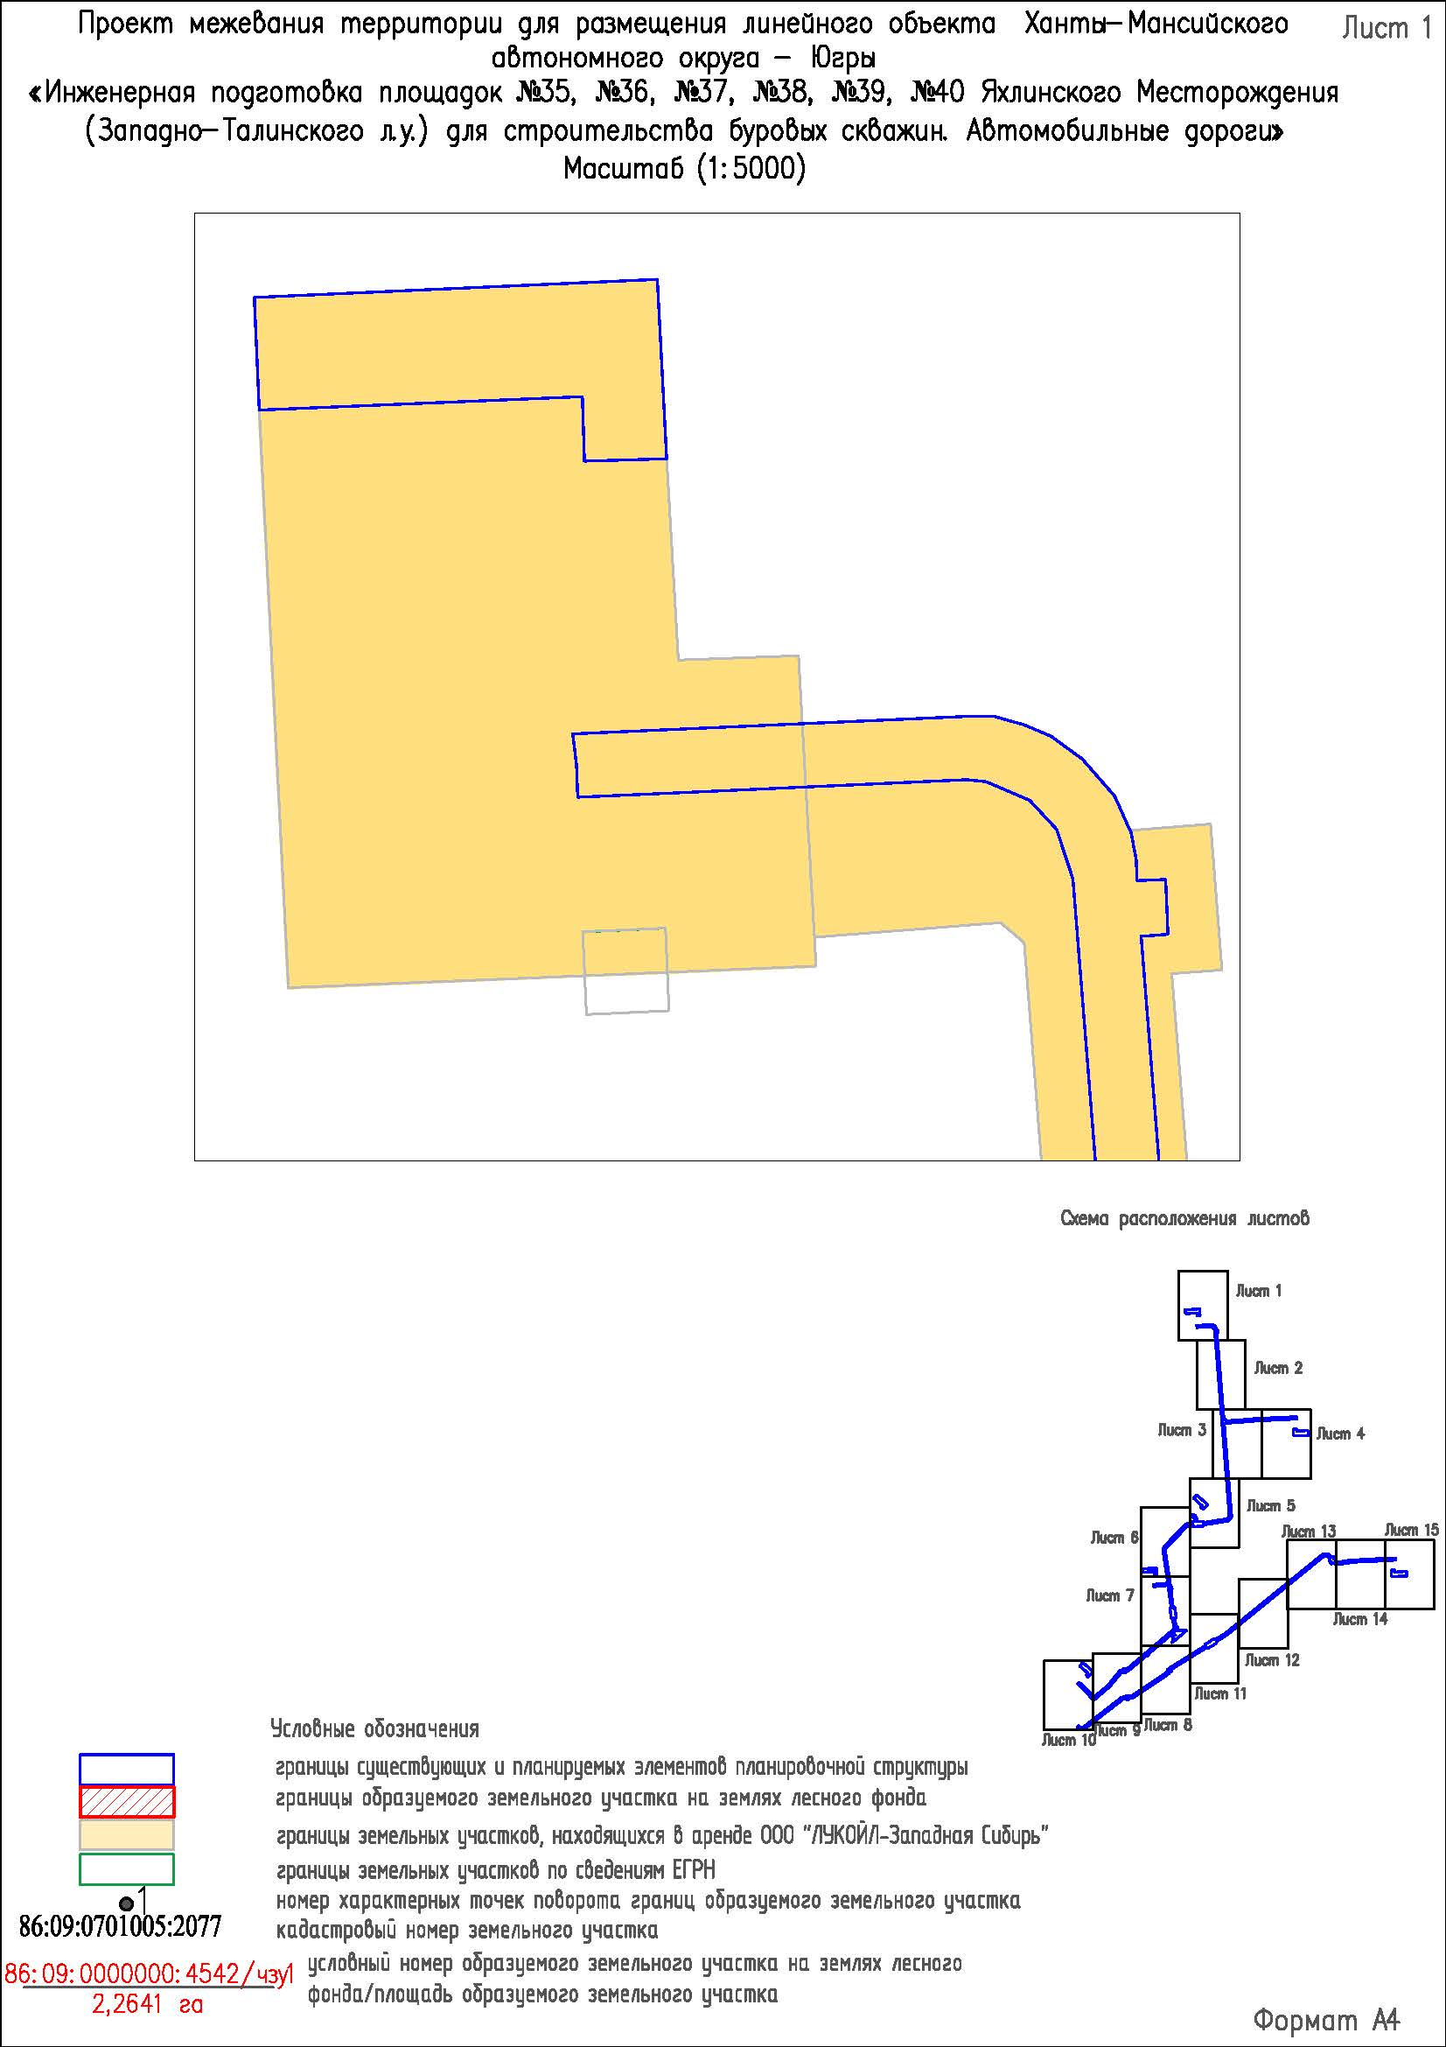

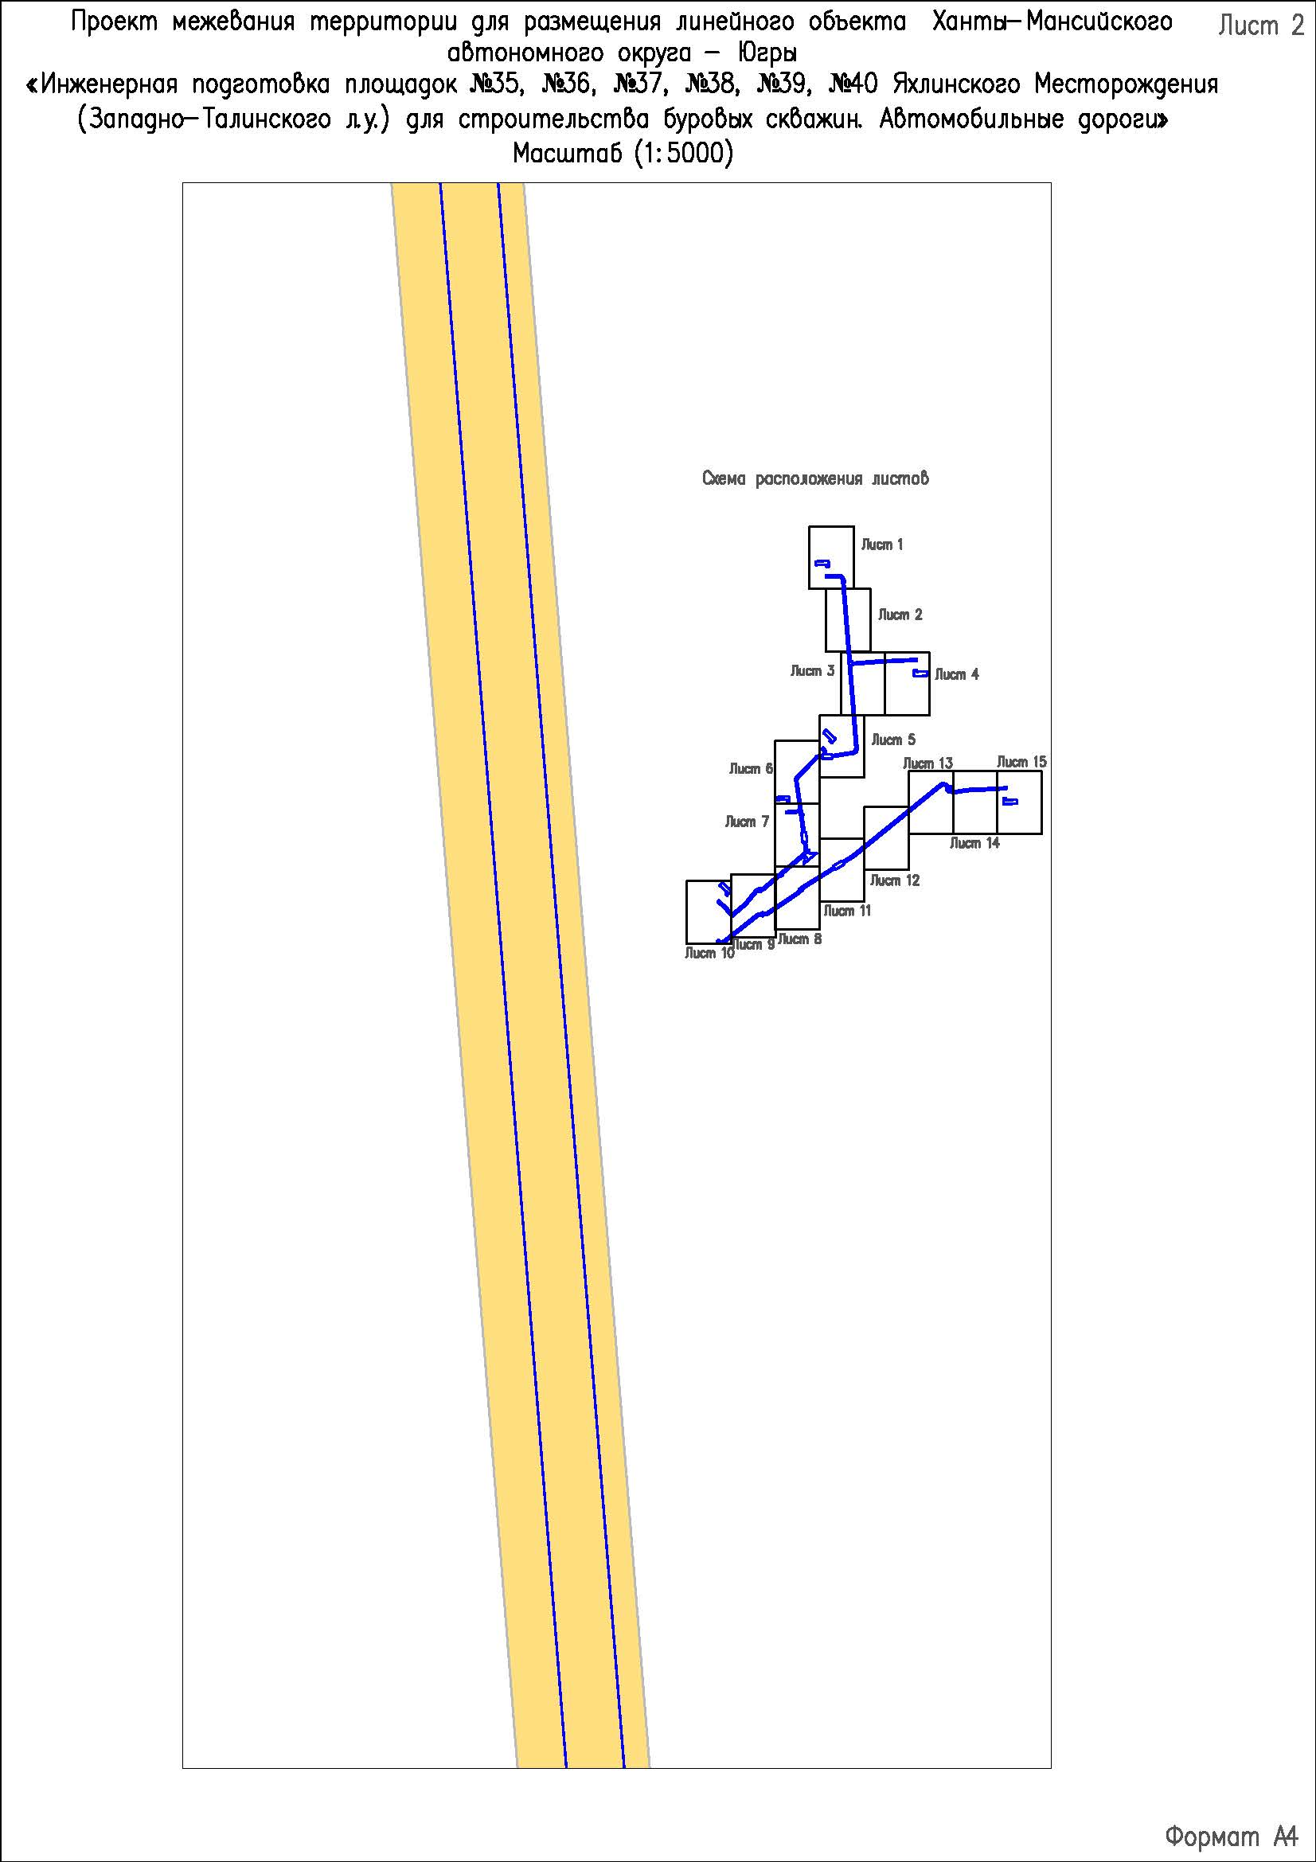
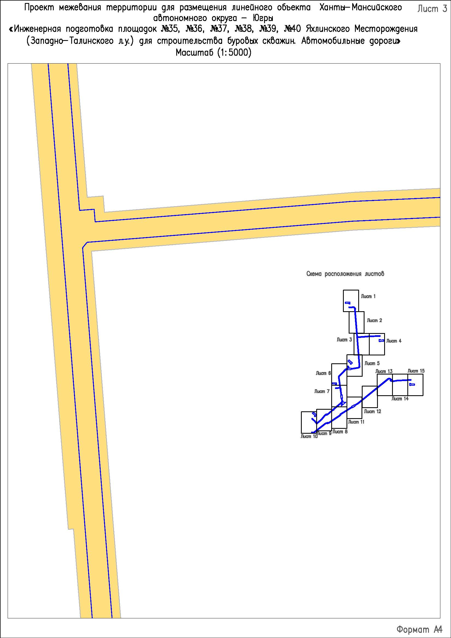
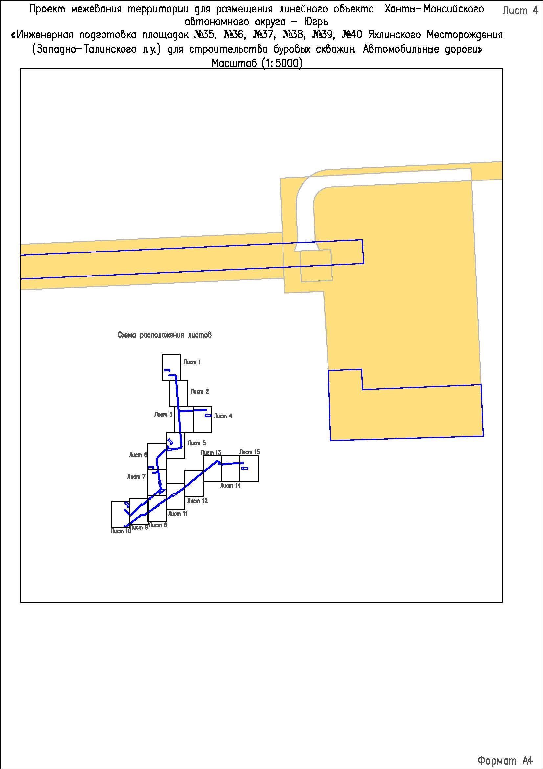
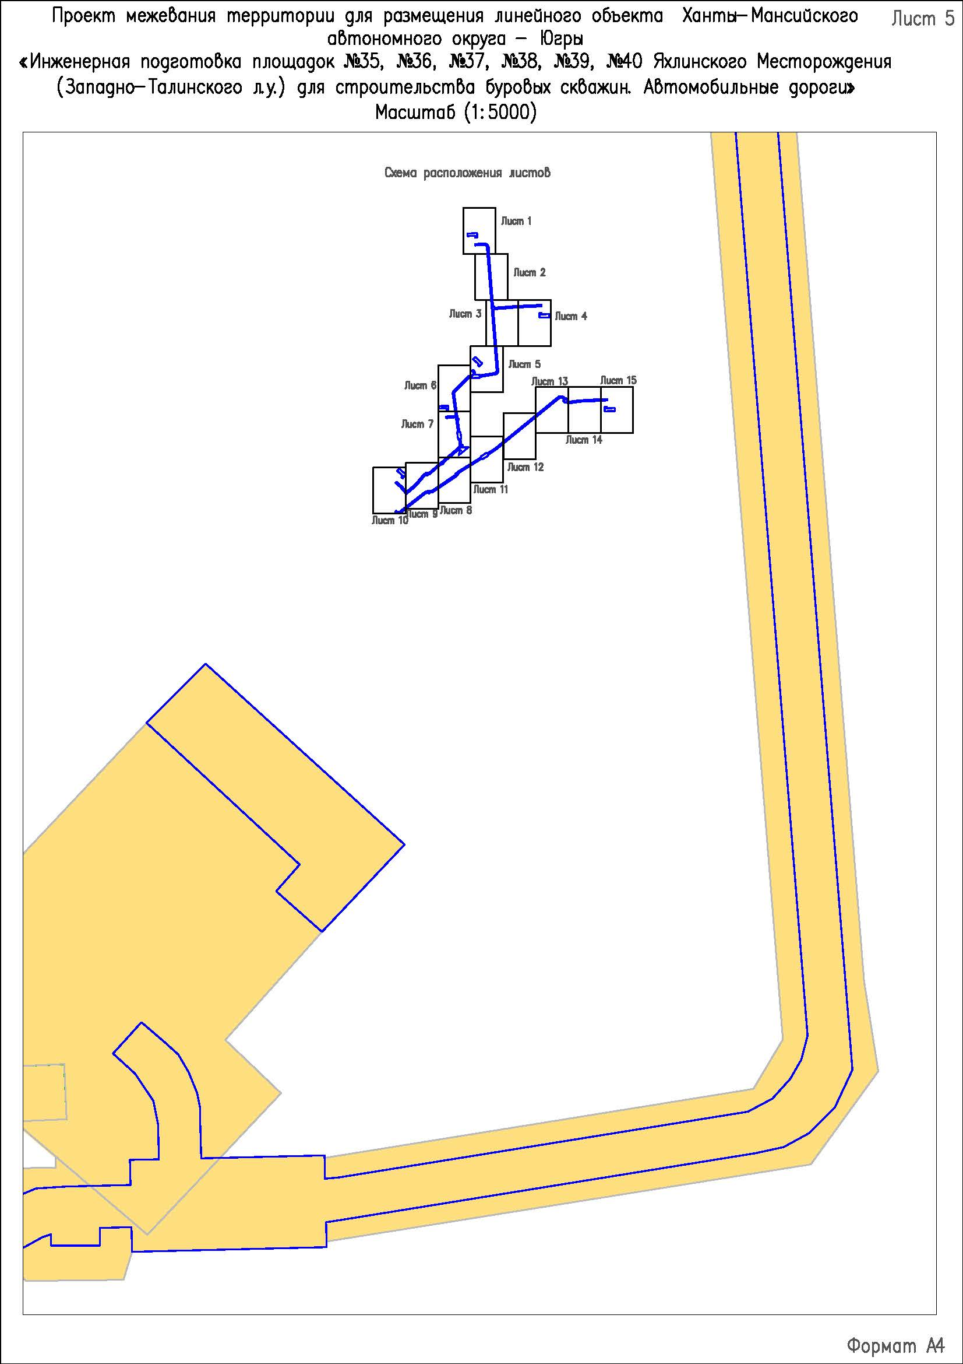
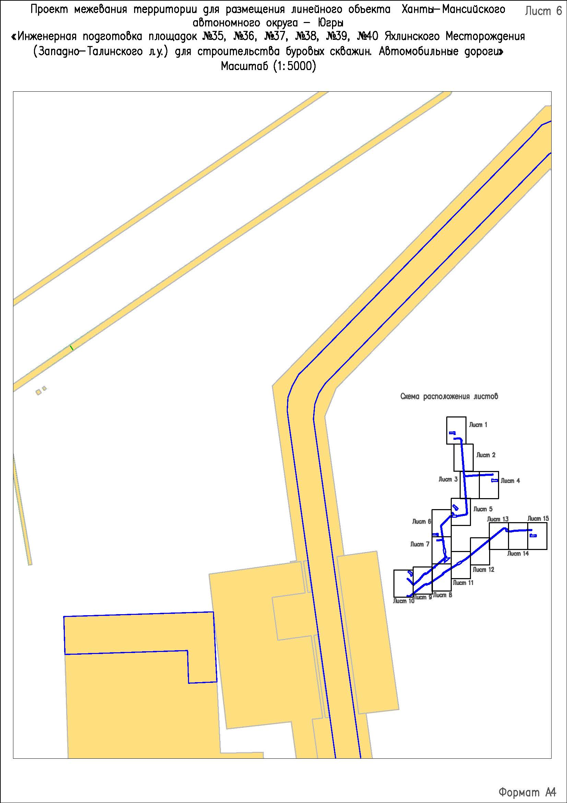
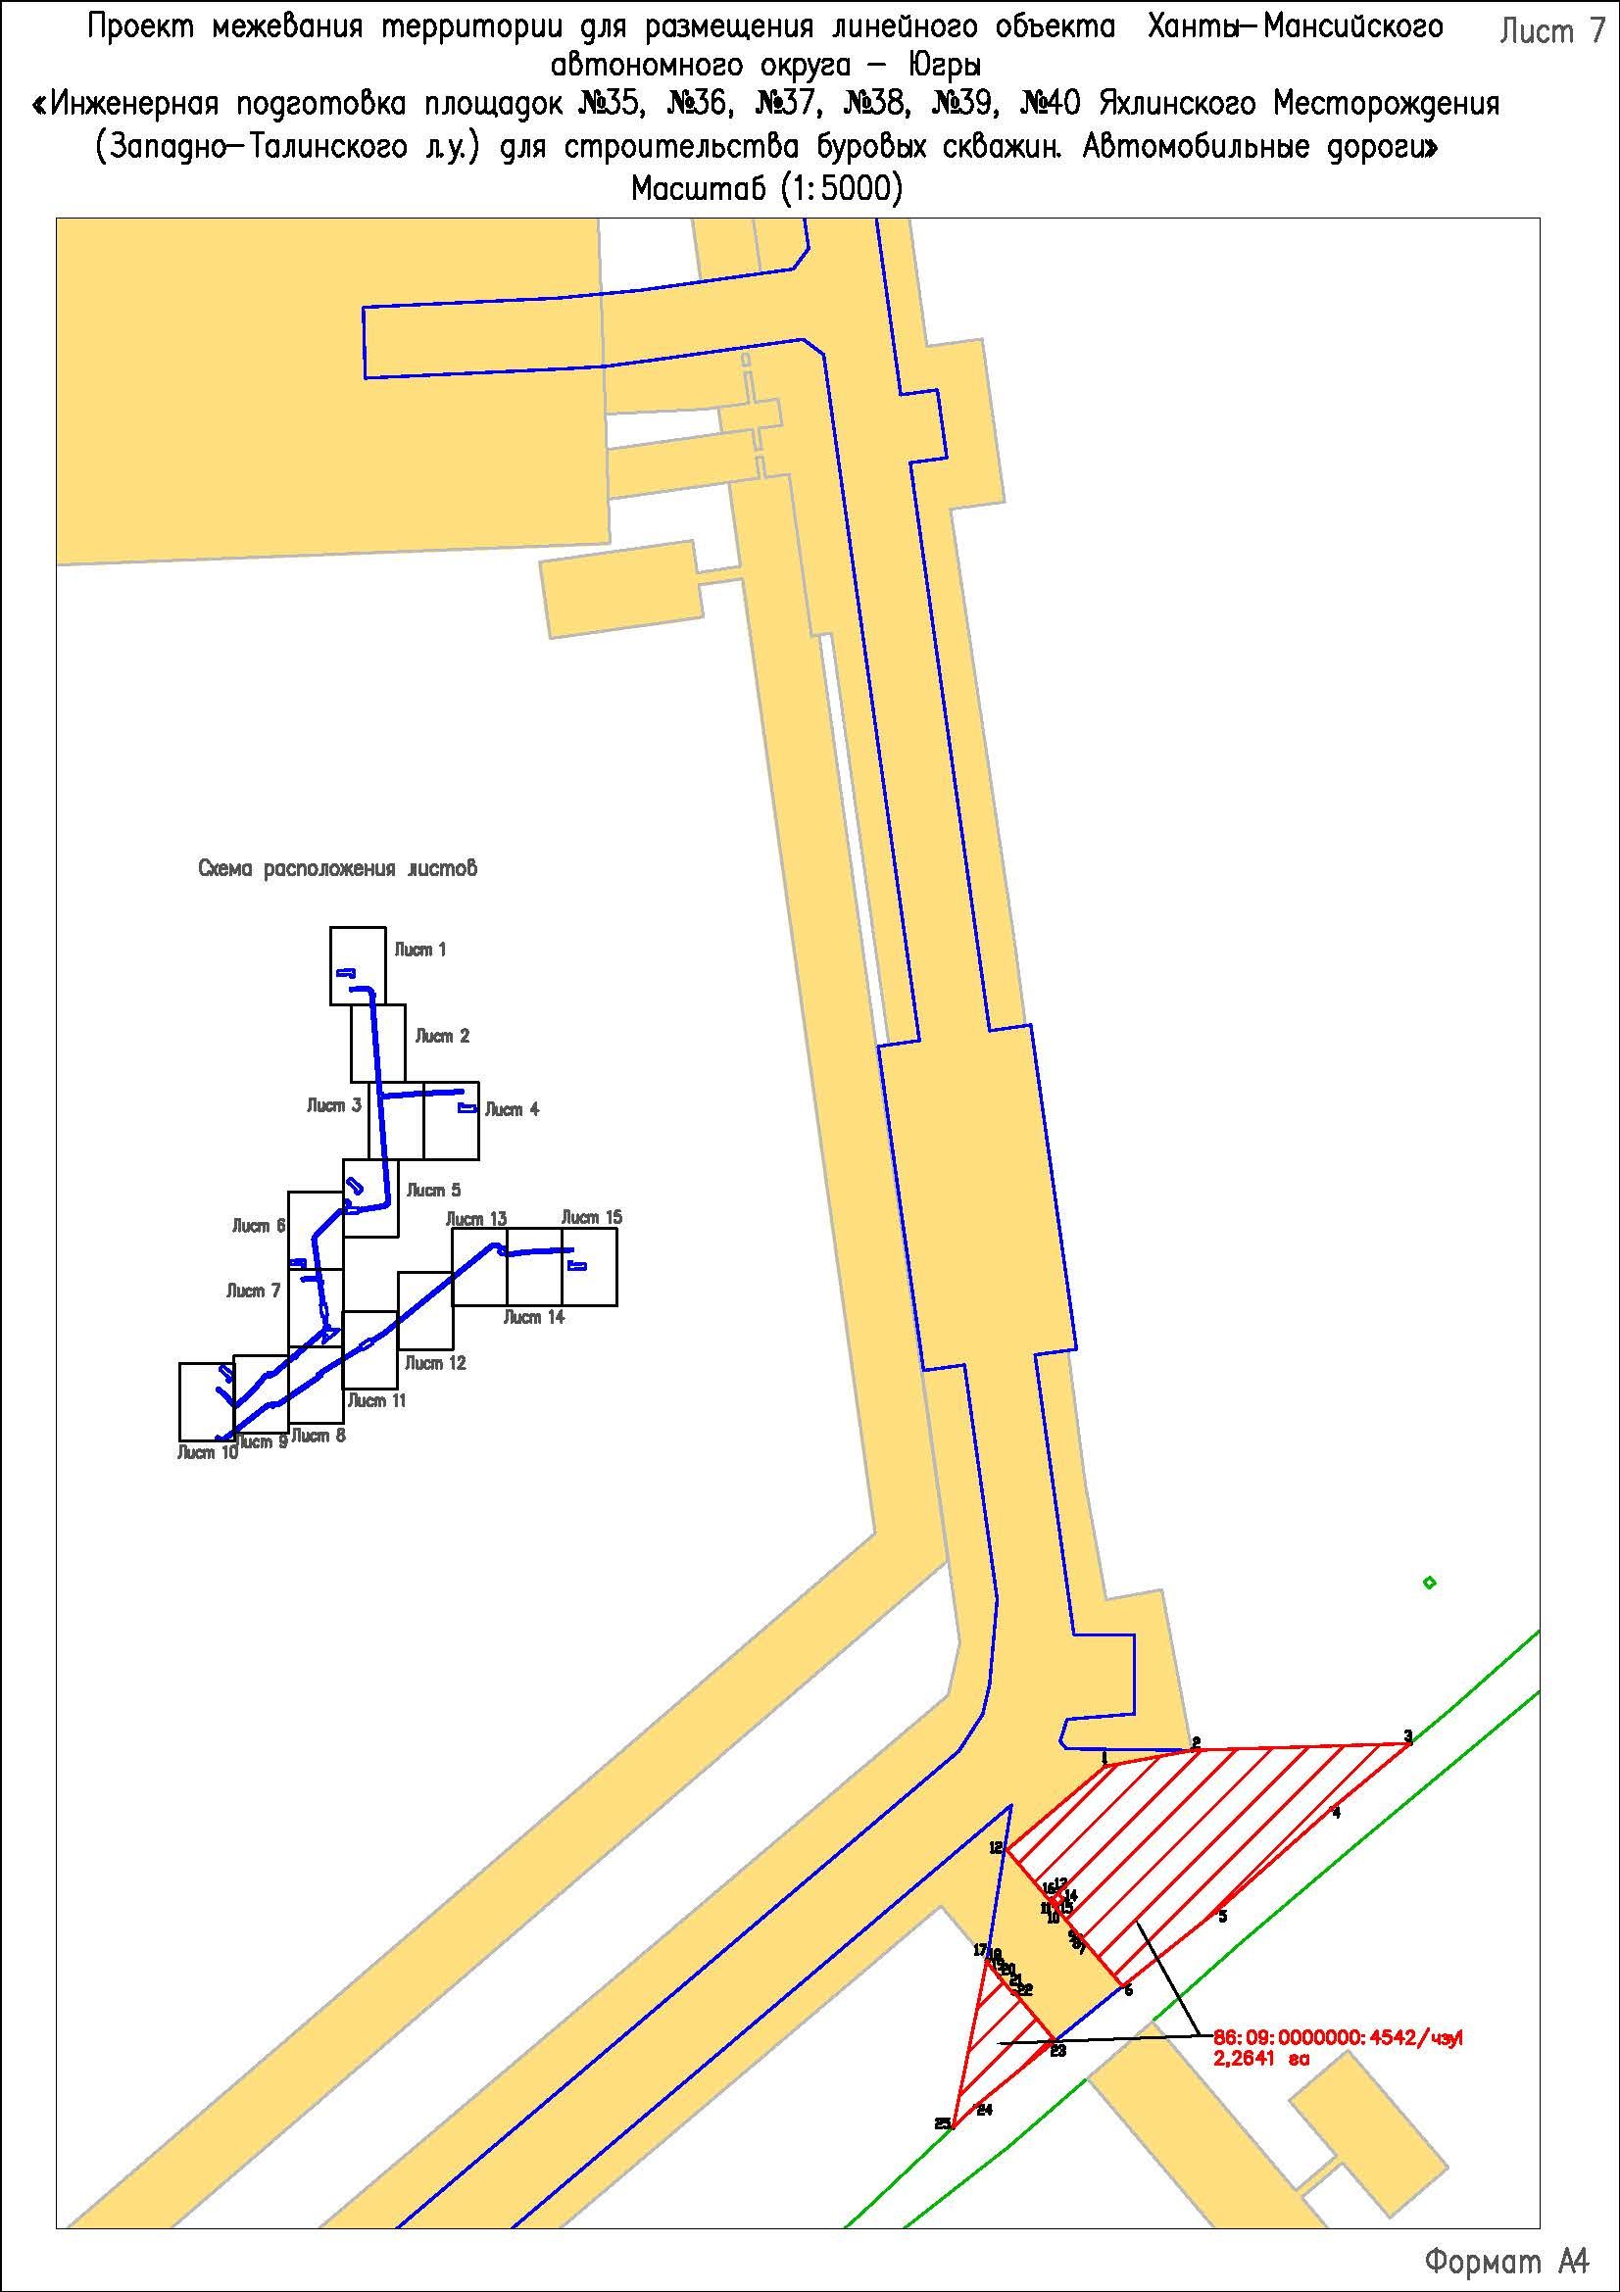
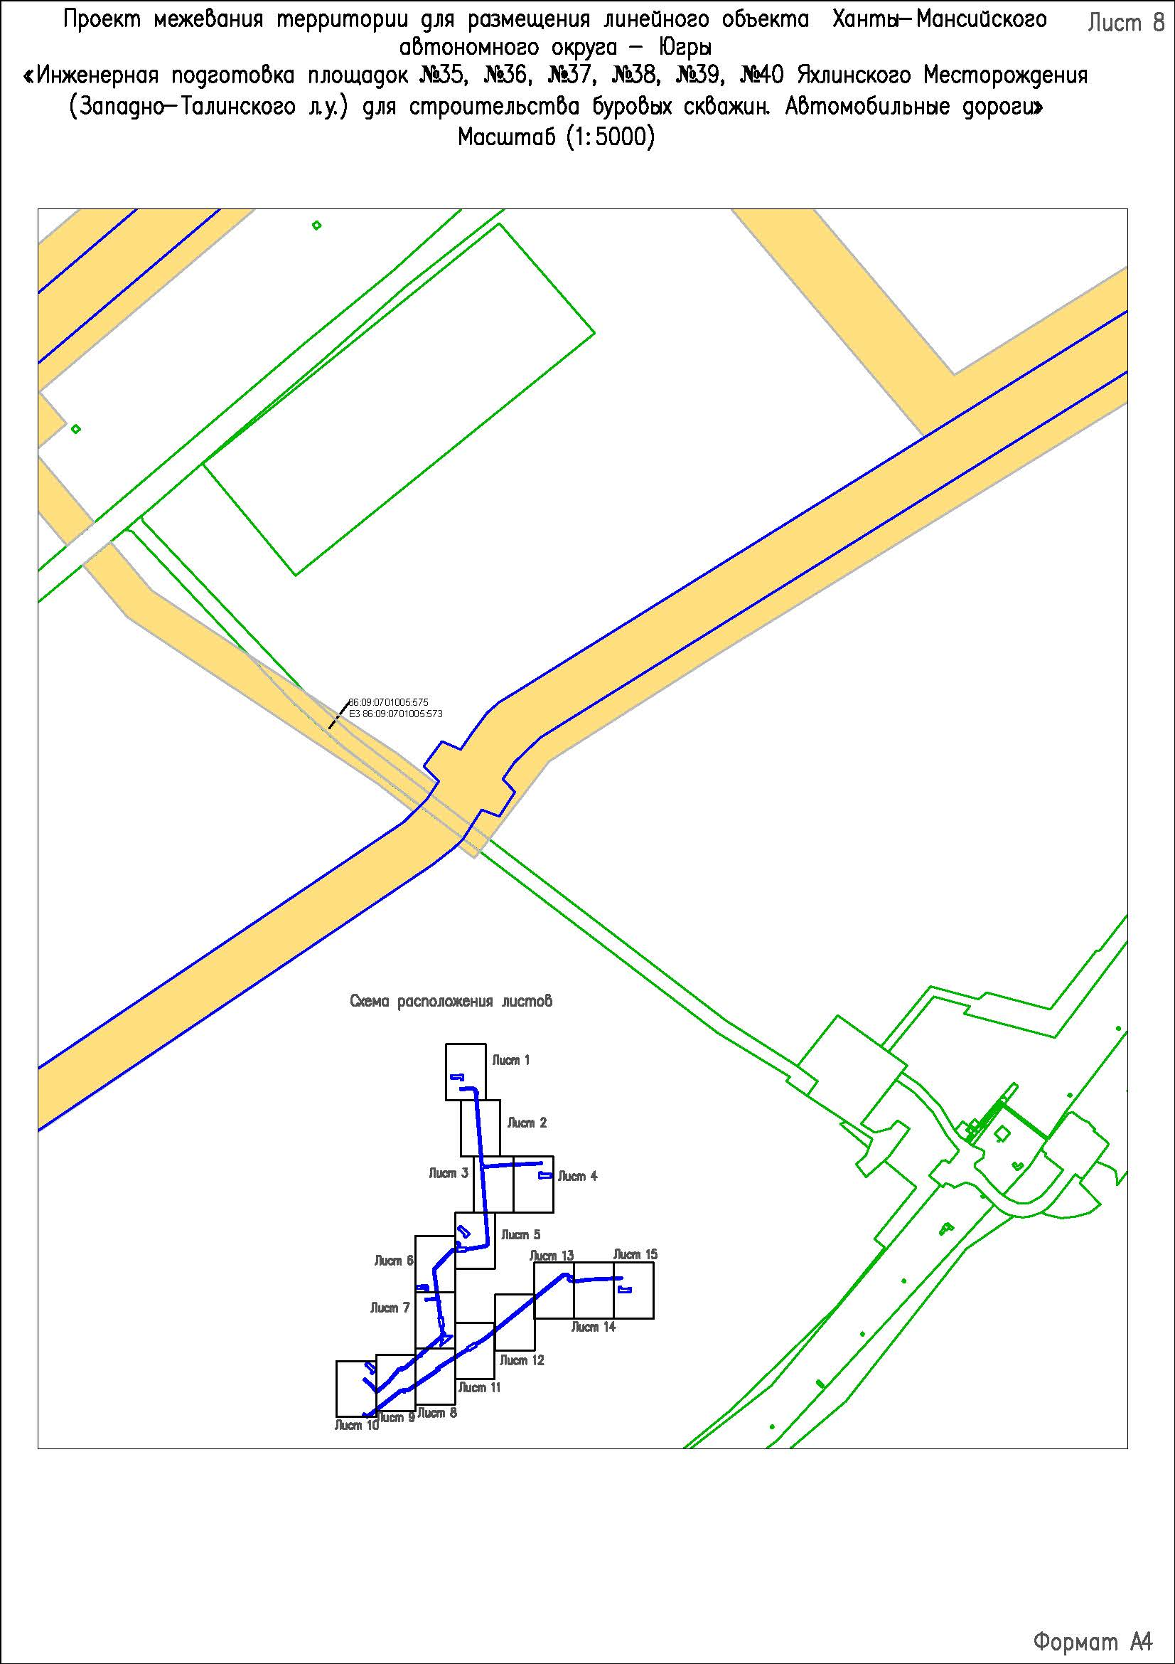
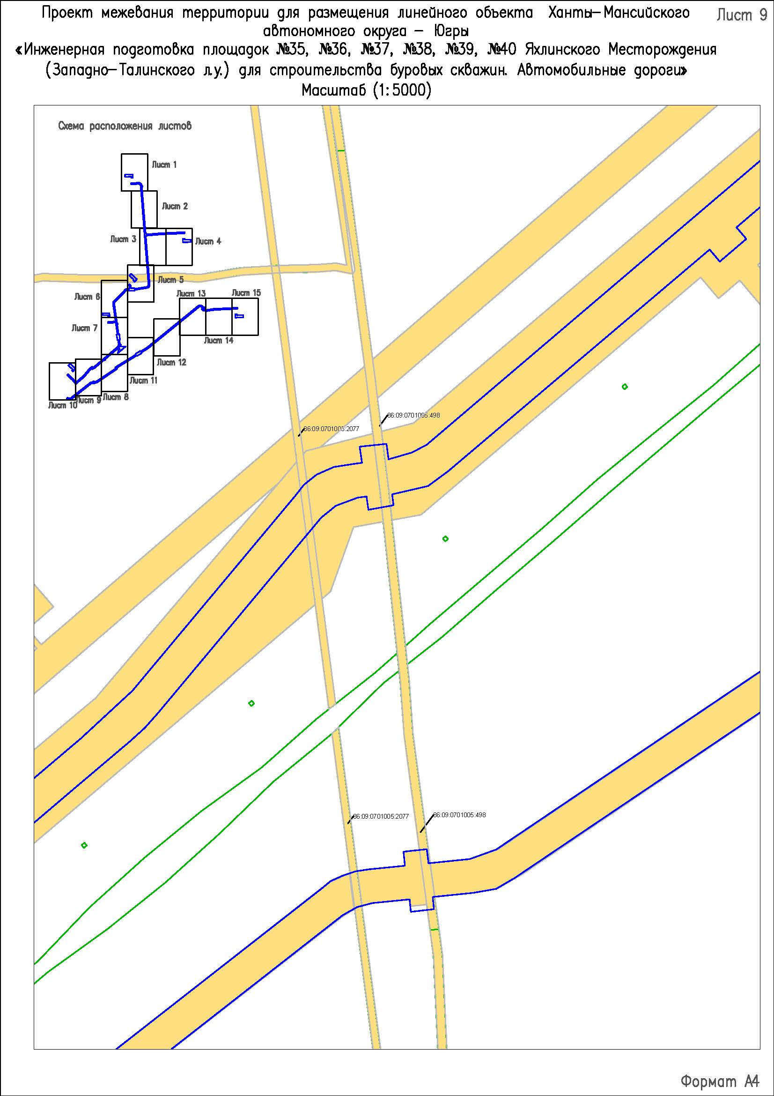
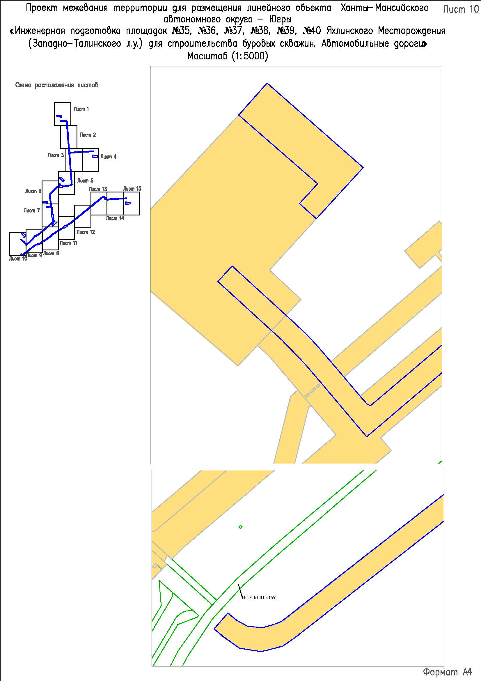
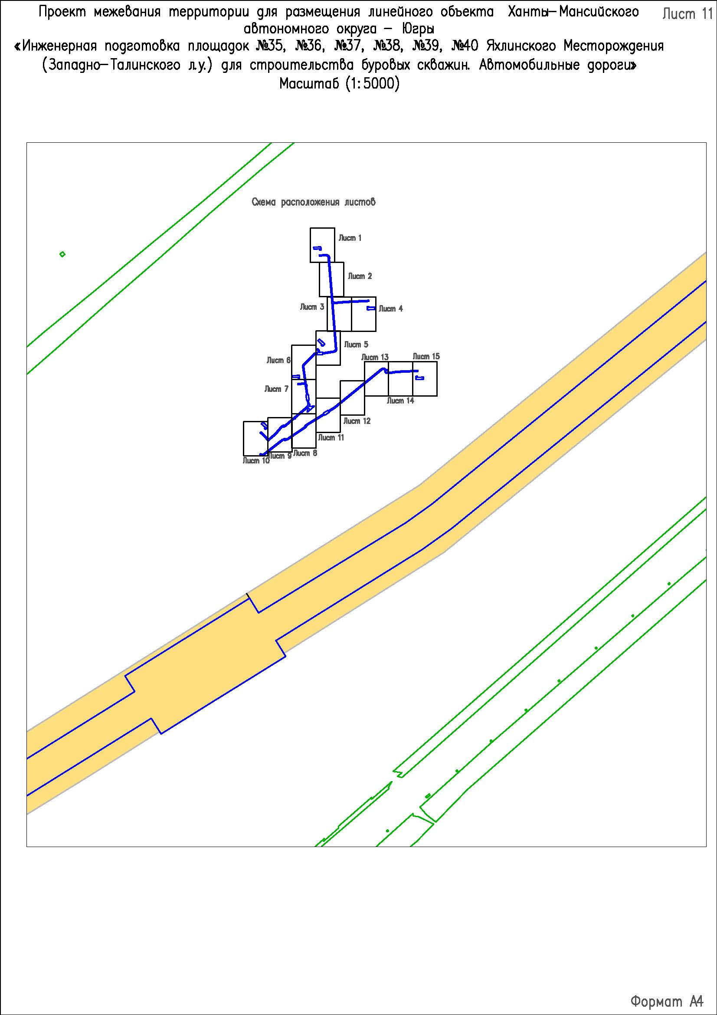
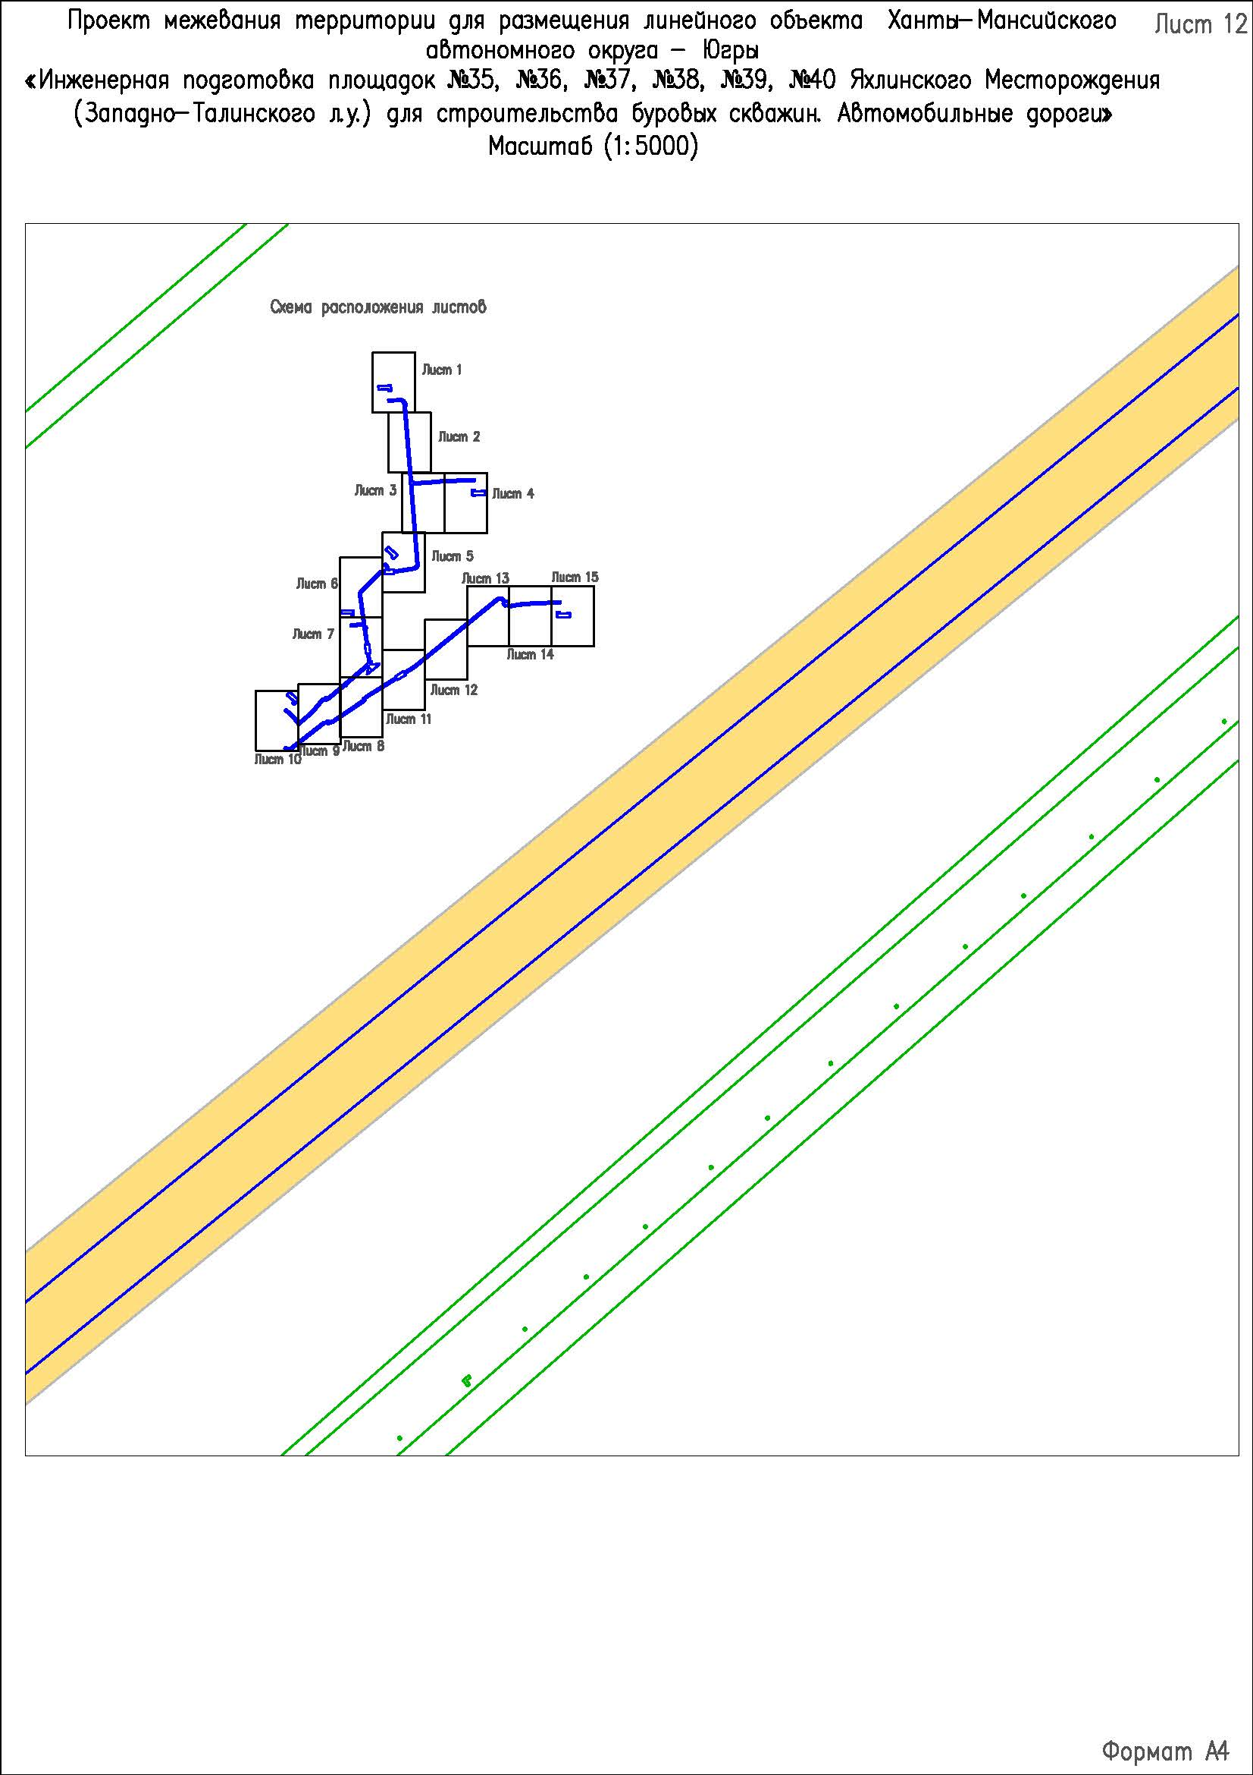
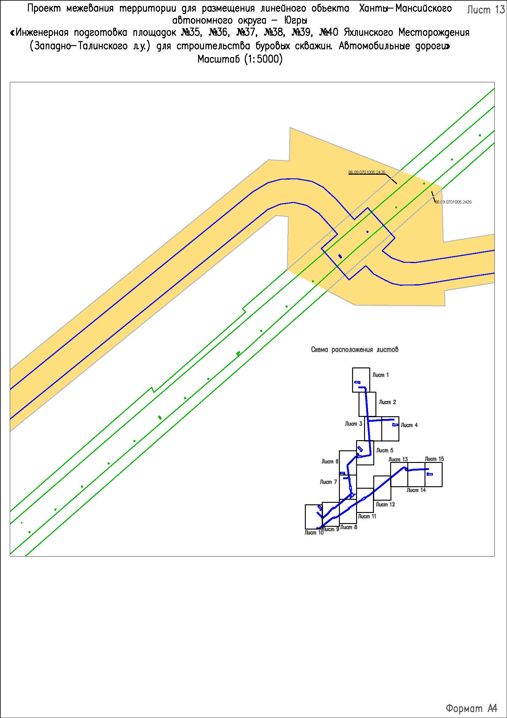
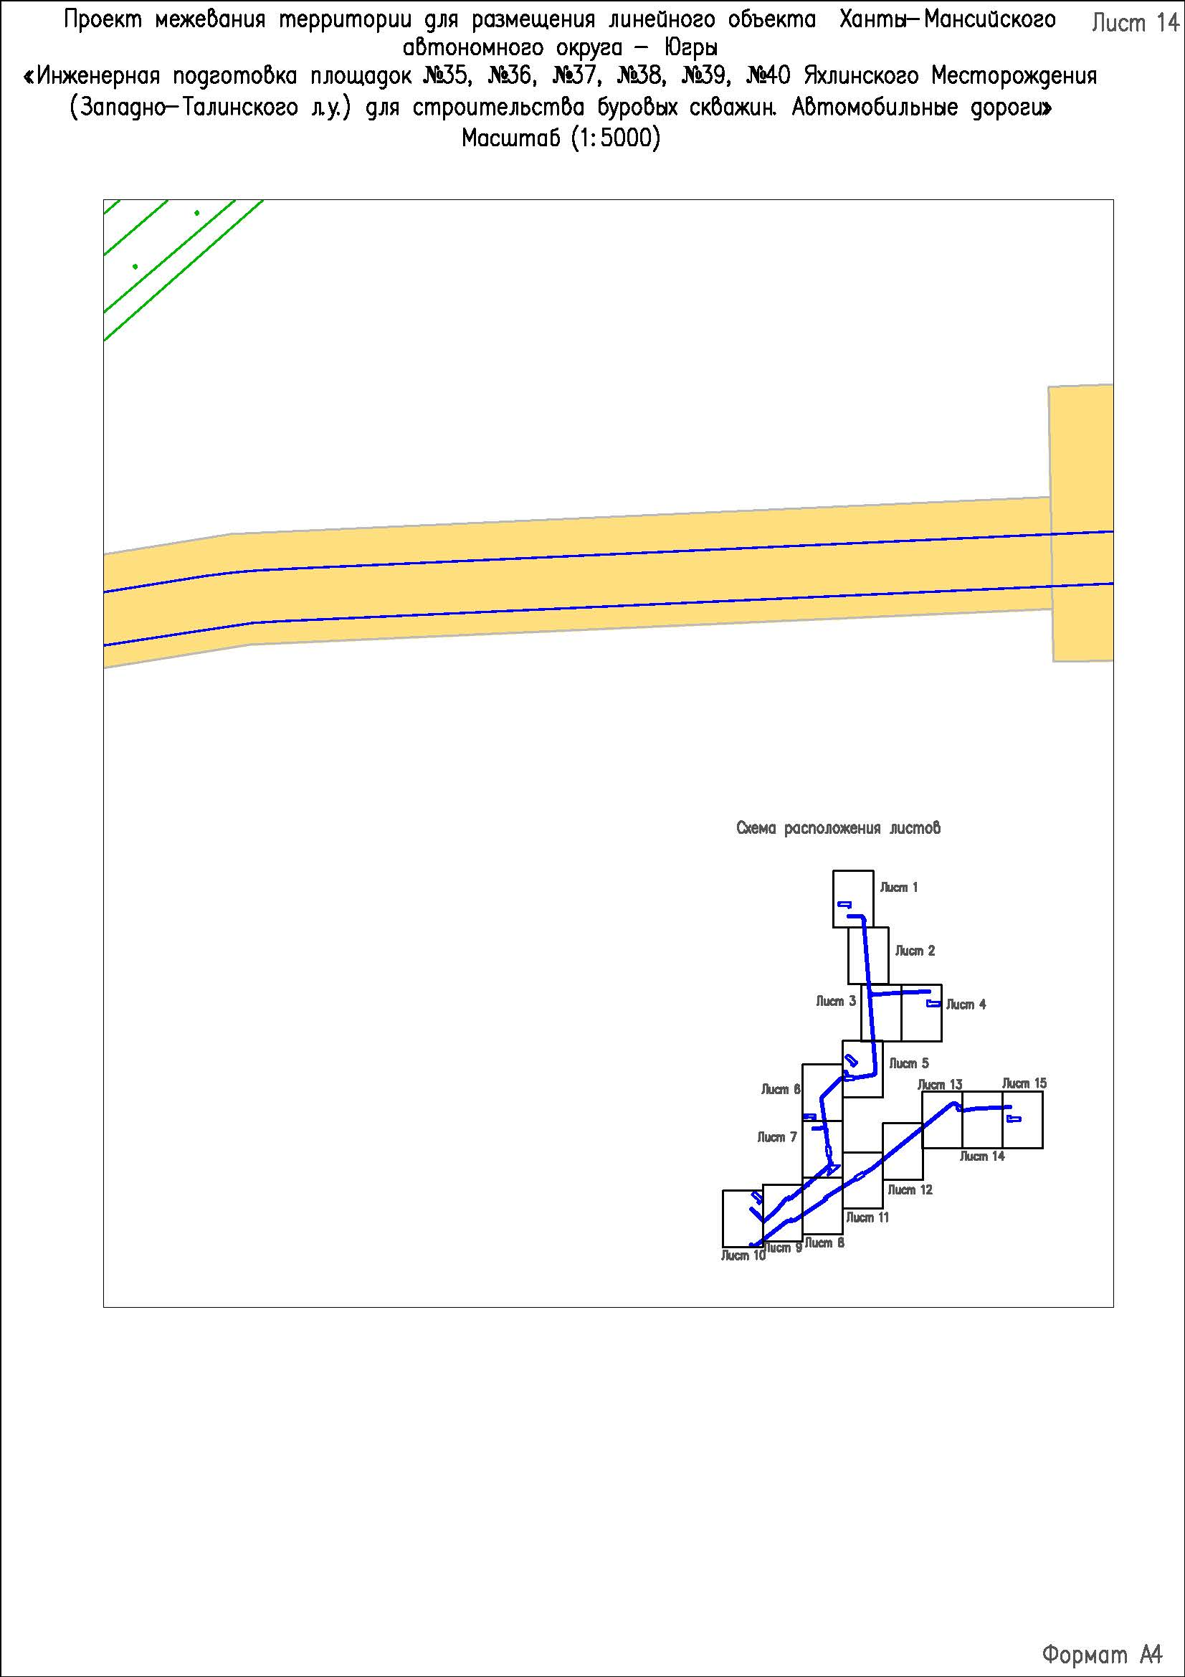
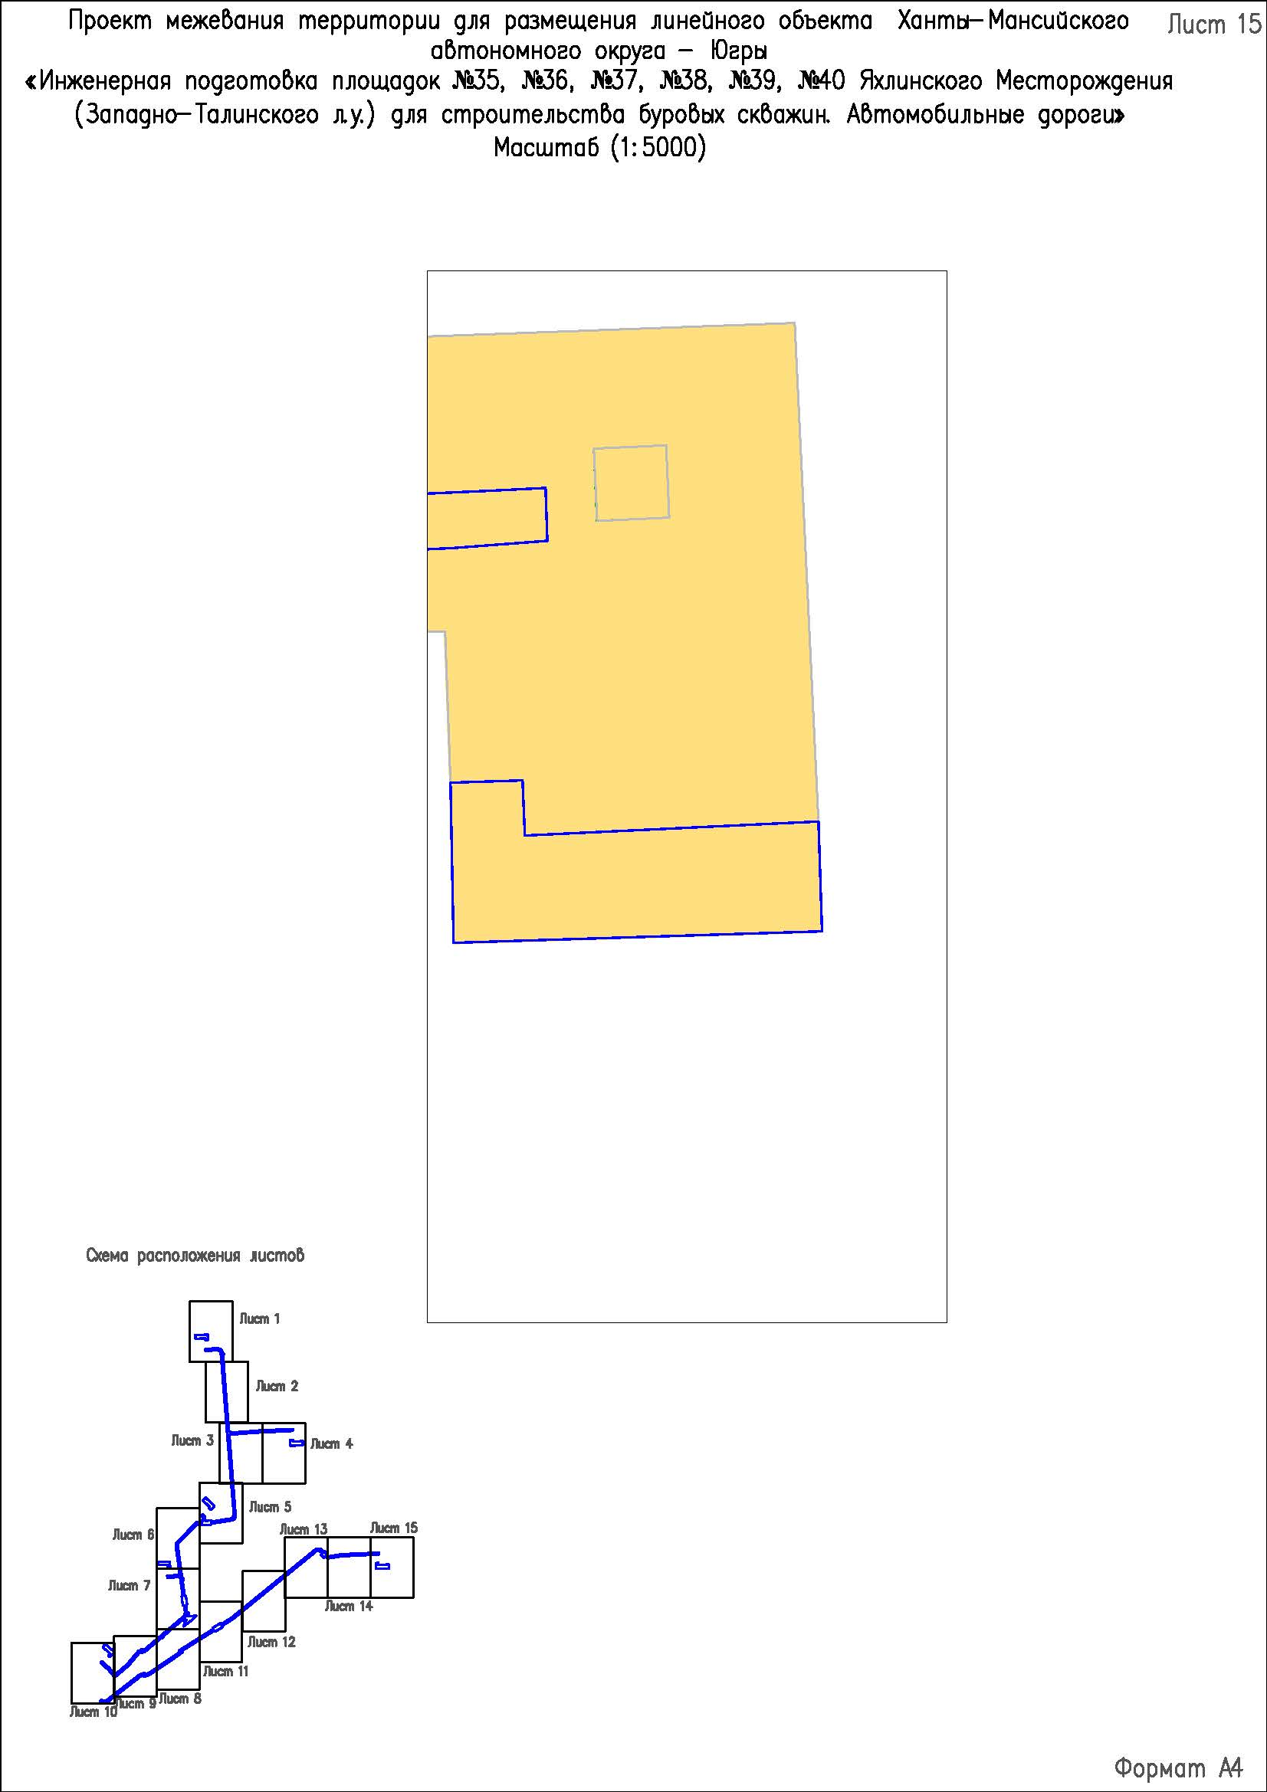

Проект межевания территории. Текстовая часть
- Перечень образуемых земельных участков
Проектом межевания территории определены площади и границы земельных участков под строительство объекта «Инженерная подготовка площадок кустов № 35, № 36, № 37, № 38, № 39, № 40 Яхлинского месторождения (Западно-Талинского л.у.) для строительства буровых скважин. Автомобильные дороги». Строительство осуществляется на ранее отведенной и вновь отводимой территории в Советском районе Ханты-Мансийского автономного округа – Югры.
Часть земельного участка образуется из земельного участка с кадастровым номером 86:09:0000000:4542.
Границы территорий объектов культурного наследия, особо охраняемых природных территорий, границы зон действия публичных сервитутов в районе работ отсутствуют и их отображение на чертеже межевания не требуется.
Расчет полосы отвода земельных участков для выполнения работ по строительству проектируемого объекта произведен с учетом действующих норм отвода земель.

Таблица 2. Перечень образуемых земельных участков
Условные номера образуемых земельных участков | Площадь образуемых земельных участков, га | Способы образования земельных участков | Сведения об отнесении (неотнесении) образуемых земельных участков к территории общего  пользования
Земли лесного фонда
86:09:0000000:4542/чзу1 | 2,2641 | Учет изменений земельного участка в связи с образованием части | Не относится к территории общего пользования
Целевое назначение лесов – защитные.
Вид разрешенного использования – осуществление геологического изучения недр, разведка и добыча полезных ископаемых.
- Целевое назначение лесов, вид (виды) разрешенного использования лесного участка, количественные и качественные характеристики лесного участка, сведения о нахождении лесного участка в границах особо защитных участков лесов (в случае, если подготовка проекта межевания территории осуществляется в целях определения местоположения границ образуемых и (или) изменяемых лесных участков)

Характеристика насаждений лесного участка
Целевое назначение лесов | Участковое лесничество/  урочище  (при наличии) | Лесной квартал | Лесотаксацион-  ный выдел | Преобладающая порода | Площадь(га)/ запас древесины (куб.м) |  |  | В том числе по группам возраста древостоя (га/куб.м)
 |  |  |  |  |  |  |  | Молод- няки |  | Средне- возраст- ные | Приспе- вающие |  | Спелые и перестой- ные
1 | 2 | 3 | 4 | 5 | 6 |  |  | 7 |  | 8 | 9 |  | 10
86:09:0000000:4542/чзу1
Защитные | Мулымское | 97 | 4 | К | 0,2601/26 |  |  |  |  |  |  | 0,2601/26
Защитные |  | 97 | 16 | К | 1,0874/87 |  |  |  | 1,0874/87
Защитные |  | 97 | 18 |  | 0,4476/-- |  |  | Болото
Защитные |  | 97 | 55 |  | 0,4576/-- |  |  | ЛЭП (линии электропередач)
Защитные |  | 97 | 73 |  | 0,0114/-- |  |  | Профиля
Всего по отводу: |  |  |  |  | 2,2641 | / | 113 | 0 |  | 1,0874/87 | 0,2601/26 |  | 0
Итого по участку: |  |  |  |  | 2,2641 | / | 113 | 0 |  | 1,0874/87 | 0,2601/26 |  | 0
Всего по отводу: |  |  |  |  | 2,2641 | / | 113 | 0 |  | 1,0874/87 | 0,2601/26 |  | 0

Сведения об особо защитных участках лесов (ОЗУ),
особо охраняемых природных территорий (ООПТ),
зонах с особыми условиями использования территорий на лесном участке
Наименование участкового лесничества | Наименование урочища  (при наличии) | Виды ОЗУ, наименование ООПТ, виды зон с особыми условиями использования территорий | Перечень лесных кварталов или их частей | Перечень лесных выделов или их частей | Площадь (га)
1 | 2 | 3 | 4 | 5 | 6
- | - | - | - | - | -

Средние таксационные показатели насаждений лесного участка
Лесной квартал | Лесотаксацион  ный выдел | Целевое назначение лесов | Преобладающая порода | Состав насаждений | Возраст | Бонитет | Полнота | Средний запас древесины (куб.м/га)
 |  |  |  |  |  |  |  | Молод- няки | Средне- возраст- ные | Приспе- вающие | Спелые и перестой- ные
1 | 2 | 3 | 4 | 5 | 6 | 7 | 8 | 9 | 10 | 11 | 12
97 | 4 | Защитные | К | 4К3Е2С1Б | 220 | 5 | 0,4 |  |  | 100
97 | 16 | Защитные | К | 4К3Е2С1Б | 200 | 5 | 0,4 |  | 80

Объекты лесной инфраструктуры
№  п/п | Лесничество | Участковое лесничество/  урочище  (при наличии) | Лесной квартал | Лесотаксацион-ный выдел | Наименование объекта | Единица измерения | Объем
1 | 2 | 3 | 4 | 5 | 6 | 7 | 8
- | - | - | - | - | - | - | -

Объекты лесного семеноводства
№  п/п | Лесничество | Участковое лесничество/  урочище  (при наличии) | Лесной квартал | Лесотаксацион-  ный выдел | Наименование объекта | Единица измерения | Объем
1 | 2 | 3 | 4 | 5 | 6 | 7 | 8
- | - | - | - | - | - | - | -

Объекты, не связанные с созданием лесной инфраструктуры
№  п/п | Лесничество | Участковое лесничество/  урочище (при наличии) | Лесной квартал | Лесотаксацион-ный выдел | Наименование объекта | Единица измерения | Объем
1 | 2 | 3 | 4 | 5 | 6 | 7 | 8
- | - | - | - | - | - | - | -
- Перечень координат характерных точек образуемых земельных участков

Общая площадь отвода 11,0206 га
№ | X | Y
86:09:0000000:4542/чзу1
1 | 1017713.48 | 1794745.90
2 | 1017723.98 | 1794802.03
3 | 1017728.38 | 1794943.44
4 | 1017685.73 | 1794892.31
5 | 1017619.23 | 1794817.37
6 | 1017571.04 | 1794757.12
7 | 1017603.50 | 1794729.50
8 | 1017603.52 | 1794729.49
9 | 1017603.53 | 1794729.50
10 | 1017621.23 | 1794714.50
11 | 1017623.35 | 1794712.70
12 | 1017659.37 | 1794682.16
13 | 1017631.13 | 1794715.44
14 | 1017627.38 | 1794718.72
15 | 1017624.10 | 1794714.96
16 | 1017627.86 | 1794711.68
17 | 1017587.97 | 1794669.32
18 | 1017587.14 | 1794670.02
19 | 1017586.51 | 1794669.27
20 | 1017577.42 | 1794676.97
21 | 1017566.66 | 1794686.07
22 | 1017567.30 | 1794686.82
23 | 1017535.76 | 1794713.61
24 | 1017493.25 | 1794661.67
25 | 1017479.68 | 1794647.28

Координаты образуемых земельных участков, необходимых для размещения проектируемого объекта на территории Советского района Ханты-Мансийского автономного округа – Югры, в графических материалах определены в МСК-86 (1 зона).
- Cведения о границах территории,
применительно к которой осуществляется подготовка проекта межевания

№ | X | Y
1 | 1017713.48 | 1794745.90
2 | 1017723.98 | 1794802.03
3 | 1017728.38 | 1794943.44
4 | 1017685.73 | 1794892.31
5 | 1017619.23 | 1794817.37
6 | 1017571.04 | 1794757.12
7 | 1017603.50 | 1794729.50
8 | 1017603.52 | 1794729.49
9 | 1017603.53 | 1794729.50
10 | 1017621.23 | 1794714.50
11 | 1017623.35 | 1794712.70
12 | 1017659.37 | 1794682.16
13 | 1017631.13 | 1794715.44
14 | 1017627.38 | 1794718.72
15 | 1017624.10 | 1794714.96
16 | 1017627.86 | 1794711.68
17 | 1017587.97 | 1794669.32
18 | 1017587.14 | 1794670.02
19 | 1017586.51 | 1794669.27
20 | 1017577.42 | 1794676.97
21 | 1017566.66 | 1794686.07
22 | 1017567.30 | 1794686.82
23 | 1017535.76 | 1794713.61
24 | 1017493.25 | 1794661.67
25 | 1017479.68 | 1794647.28

- Вид разрешенного использования образуемых земельных участков, предназначенных для размещения линейных объектов и объектов капитального строительства, проектируемых в составе линейного объекта, а так же существующих земельных участков, занятых линейными объектами и объектами капитального строительства, входящими в состав линейных объектов,
в соответствии с проектом планировки территории
Виды разрешённого использования для земельных участков лесного фонда устанавливаются в соответствии со статьей 25 Лесного Кодекса РФ.

Таблица 3. Вид разрешённого использования земельных участков
Условные номера образуемых земельных участков | Площадь образуемых земельных участков, га | Вид разрешенного использования | Категория земель
86:09:0000000:4542/чзу1 | 2,2641 | осуществление геологического изучения недр, разведка и добыча полезных ископаемых | Земли лесного фонда

